**CÔNG TY CỔ PHẦN TRÍ TUỆ NHÂN TẠO VIÊT NAM**

**HƯỚNG DẪN SỬ DỤNG**

**PHẦN MỀM HỖ TRỢ CÔNG TÁC XÁC MINH TÀI SẢN, THU NHẬP CỦA ĐỐI TƯỢNG THUỘC THẨM QUYỀN CỦA THANH TRA TỈNH KHÁNH HÒA**

**(DÀNH CHO QUẢN TRỊ HỆ THỐNG)**

**PHẦN 1: MỞ ĐẦU** 6

**CHƯƠNG I: GIỚI THIỆU HỆ THỐNG** 6

**CHƯƠNG II: YÊU CẦU SỬ DỤNG HỆ THỐNG** 7

**PHẦN 2: HƯỚNG DẪN SỬ DỤNG** 8

**CHƯƠNG I: HƯỚNG DẪN KHỞI ĐỘNG PHẦM MỀM** 8

**CHƯƠNG II : HƯỚNG DẪN SỬ DỤNG CHỨC NĂNG TRONG HỆ THỐNG** 8

**I.** **SƠ ĐỒ PHÂN CẤP HỆ THỐNG:** 8

**1.** **Đối Với Đăng Nhập Lần Đầu:** 10

**2.** **Hệ Thống Cung Cấp Cho Người Dùng Các Chức Năng Như Sau:** 12

**II.** **HỆ THỐNG:** 12

**1.** **Nhóm Tài Khoản:** 12

**1.1.** **Tạo nhóm tài khoản:** 13

**1.2.** **Sửa thông tin nhóm tài khoản:** 13

**1.3.** **Xóa nhóm tài khoản:** 14

**2.** **Phân Quyền:** 15

**III.** **DANH MỤC:** 16

**1.** **Danh Mục Loại Cơ Quan Đơn Vị:** 17

**1.1.** **Chức năng thêm:** 17

**1.2.** **Chức năng chỉnh sửa:** 18

**1.3.** **Chức năng xóa:** 18

**2.** **Danh Mục Cơ Quan:** 19

**2.1.** **Chức năng thêm:** 20

**2.2.** **Chức năng sửa thông tin:** 20

**2.3.** **Chức năng xóa:** 21

**3.** **Danh Mục Chức Vụ:** 22

**3.1.** **Chức năng thêm:** 22

**3.2.** **Chức năng sửa:** 23

**3.3.** **Chức năng xóa:** 23

**4.** **Danh Mục Cán Bộ:** 24

**4.1.** **Chức năng thêm:** 25

**4.2.** **Chức năng sửa:** 25

**4.3.** **Chức năng xóa:** 26

**CHƯƠNG III: NGHIỆP VỤ KÊ KHAI TÀI SẢN THU NHẬP** 27

**I.** **LẬP KẾ HOẠCH KÊ KHAI TÀI SẢN THU NHẬP:** 27

**II.** **LẬP DANH SÁCH CÁN BỘ KÊ KHAI TÀI SẢN THU NHẬP:** 29

**III.** **KÊ KHAI TÀI SẢN:** 34

**1.** **Xem Nội Dung Chi Tiết Kế Hoạch Kê Khai Bản Tài Sản Thu Nhập:** 35

**2.** **Kê Khai Bản Tài Sản Thu Nhập:** 37

**2.1.** **Kê khai tài sản thu nhập lần đầu:** 37

**2.2.** **Kê khai tài sản thu nhập hàng năm/ bổ sung/ phục vụ công tác cán bộ:** 42

**3.** **Chỉnh Sửa Nội Dung Kê Khai Tài Sản Thu Nhập:** 43

**4.** **Kiểm Tra Nội Dung Và In Bản Kê Khai Tài Sản, Thu Nhập:** 45

**5.** **Đính Kèm Bản Kê Khai Tài Sản Thu Nhập Đã Kí Duyệt:** 47

**6.** **Hoàn Thành Bản Kê Khai Tài Sản Thu Nhập:** 49

**IV.** **TIẾP NHẬN BẢN KÊ KHAI:** 51

**V.** **KẾT QUẢ KÊ KHAI:** 58

**VI.** **BÁO CÁO KẾT QUẢ KÊ KHAI:** 61

**CHƯƠNG IV: NGHIỆP VỤ XÁC MINH TÀI SẢN THU NHẬP** 68

**I.** **LẬP DANH SÁCH XÁC MINH TÀI SẢN THU NHẬP:** 68

**II.** **XUẤT DANH SÁCH XÁC MINH TÀI SẢN THU NHẬP:** 78

**III.** **ĐÍNH KÈM DANH SÁCH XÁC MINH TÀI SẢN THU NHẬP ĐÃ ĐƯỢC PHÊ DUYỆT:** 80

**IV.** **HOÀN THÀNH DANH SÁCH XÁC MINH TÀI SẢN THU NHẬP ĐÃ ĐƯỢC PHÊ DUYỆT:** 83

**CHƯƠNG V: BÁO CÁO THỐNG KÊ KẾ HOẠCH KÊ KHAI TÀI SẢN THU NHẬP** 85

# **PHẦN 1: MỞ ĐẦU**

## **CHƯƠNG I: GIỚI THIỆU HỆ THỐNG**

Hệ thống hỗ trợ công tác xác minh tài sản, thu nhập của đối tượng thuộc thẩm quyền của thanh tra tỉnh Khánh Hòa nhằm giúp các sở, ban, ngành, UBND các huyện, thị xã, thành phố, các cơ quan thực hiện chức năng thanh tra chuyên ngành trên địa bàn tỉnh khi xây dựng và tổ chức thực hiện kiểm chứng tài sản. Căn cứ vào luật phòng, chống tham nhũng năm 2018 và nghị định 130/NĐ-CP ngày 30/10/2020 của Chính phủ về kiểm soát tài sản, thu nhập của người có chức vụ quyền hạn trong cơ quan, tổ chức, đơn vị. Phần mềm sẽ giúp cho các đơn vị Thanh tra của tỉnh giải quyết các mục tiêu sau:

Cung cấp công cụ tra cứu xác minh tài sản, thu nhập.

Cung cấp công cụ hỗ trợ việc lập kế hoạch thanh tra, kiểm tra, xác minh tài sản thu nhập.

• Hỗ trợ việc kiểm tra, xác minh, thống kê tài sản của cán bộ - công chức.

• Theo dõi, giám sát việc kiểm tra, xác minh tài sản.

Cung cấp các công cụ thống kê báo cáo về tình hình tranh tra, kiểm tra, xác minh tài sản thu nhập.

• Thống kê, báo cáo việc thanh tra, kiểm tra, xác minh tài sản thu nhập.

• Thống kê, báo cáo việc thực hiện kế hoạch thanh tra, kiểm tra, các kết luận

• Chia sẻ dữ liệu thanh tra, kiểm tra

• Công khai kế hoạch thanh tra, kiểm tra

## **CHƯƠNG II: YÊU CẦU SỬ DỤNG HỆ THỐNG**

PC để bàn hoặc laptop cá nhân.

Khuyến cáo nên sử dụng trình duyệt google chrome để truy cập hệ thống.

Kết nối internet

Màn hình thiết bị 1280 x 720px trở lên.

# **PHẦN 2: HƯỚNG DẪN SỬ DỤNG**

## **CHƯƠNG I: HƯỚNG DẪN KHỞI ĐỘNG PHẦM MỀM**

Nhập địa chỉ trang web [http://ksts.thanhtra.khanhhoa.gov.vn](http://ksts.thanhtra.khanhhoa.gov.vn/) vào thanh địa chỉ của trình duyệt nhấn phím Enter.

Sau khi nhấn phím Enter màn hình sẽ hiển thị trang đăng nhập như sau:

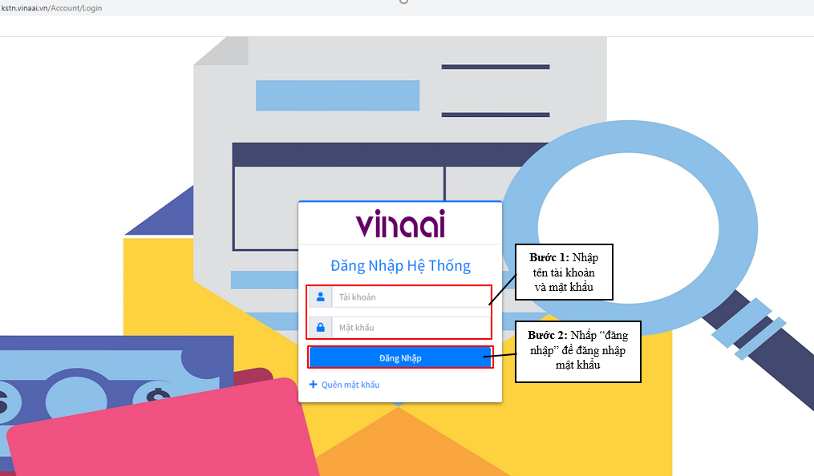

## **CHƯƠNG II : HƯỚNG DẪN SỬ DỤNG CHỨC NĂNG TRONG HỆ THỐNG**

1. **SƠ ĐỒ PHÂN CẤP HỆ THỐNG:**

Để sử dụng được hệ thống người dùng phải nhập tài khoản và mật khẩu trong trang đăng nhập để vào hệ thống.

Trong trường hợp quên mật khẩu đăng nhập. Người dùng chọn  trong trang đăng nhập. Màn hình sẽ xuất hiện hộp thoại cho phép người dùng tạo mới mật khẩu như sau:

Nhập địa chỉ email để nhận mã code

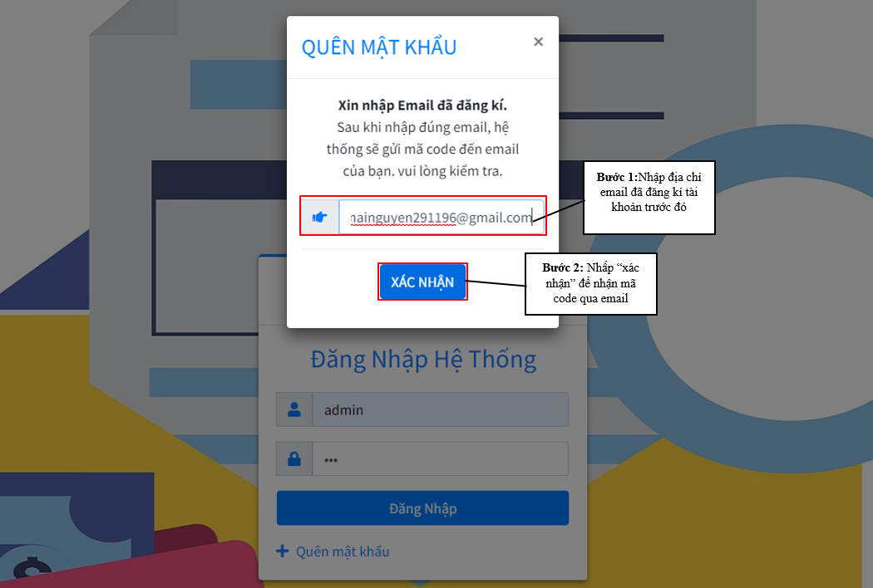

Cập nhật mật khẩu mới

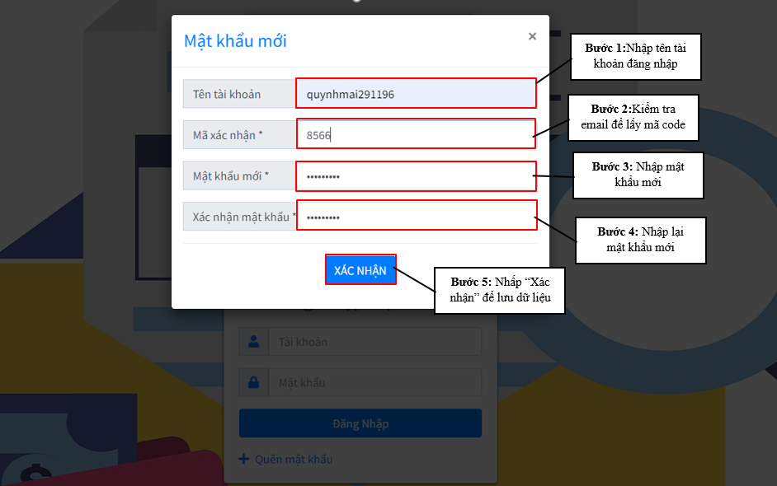

1. **Đối Với Đăng Nhập Lần Đầu:**

Sau khi đăng nhập vui lòng đổi mật khẩu mới như sau:

Hệ thống sẽ hiển thị hộp thoại như sau:

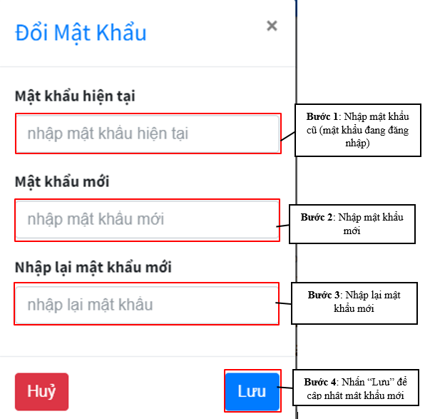

Sau khi đăng nhập chủ tài khoản tiến hành cập nhật thông tin chung của người kê khai và thân nhân.

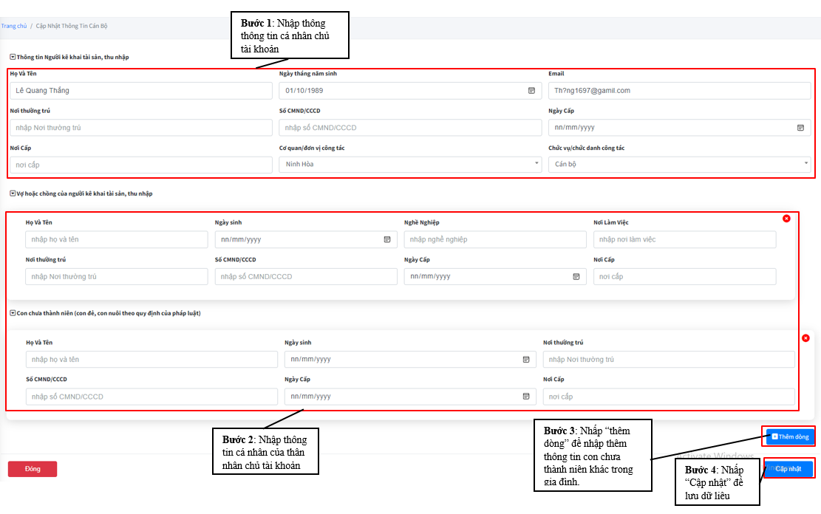

1. **Hệ Thống Cung Cấp Cho Người Dùng Các Chức Năng Như Sau:**

* Hệ thống: cho phép người sử dụng tra cứu các đơn vị thuộc quyền quản lý, tra cứu nhóm quyền, sơ đồ phân quyền, cấu hình hệ thống, tạo gán biểu mẫu…
* Danh mục chung: cho phép người sử dụng tra cứu, thao tác các thông tin với các chức năng con tương ứng: danh mục cơ quan –đơn vị, cán bộ, danh mục loại cơ quan đơn vị, chức vụ.
* Nghiệp vụ: cho phép người sử dụng thực hiện các quy trình nghiệp vụ như kê khai và giải trình tài sản, thu nhập của cán bộ - công chức thuộc quyền quản lý của thanh tra tỉnh Khánh Hòa, cho phép người sử dụng tra cứu, in danh sách kê khai tài sản cần xác minh, các kế hoạch xác minh. Cho phép người sử dụng thực hiện xem, in báo cáo các kế hoạch kê khai - xác minh, theo dõi tiến độ thanh tra, xem tổng hợp kết quả xác minh tài sản…

1. **HỆ THỐNG:**

Cho phép người sử dụng tra cứu và thao tác thông tin nhóm quyền, tra cứu phân quyền, tài khoản, cấp tài khoản.

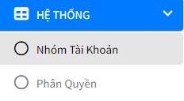

1. **Nhóm Tài Khoản:**

Tại trang đang hiển thị rê chuột vào menu chức năng chọn HỆ THỐNG, sau đó nhấn chọn Nhóm Tài Khoản.

Khi click vào nhóm tài khoản thông tin chi tiết của nhóm tài khoản đó được hiển thị như sau:

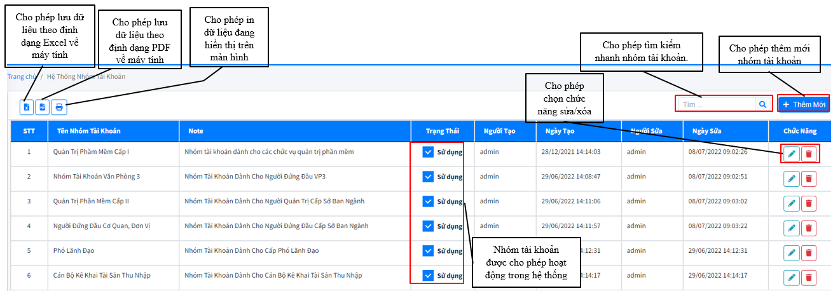

Trang này cho phép người sử dụng tra cứu sao chép, xuất file, in dữ liệu, tìm kiếm thông tin nhóm tài khoản trong hệ thống.

* 1. **Tạo nhóm tài khoản:**

Tại màn hình đang hiển danh sách nhóm tài khoản nhấn

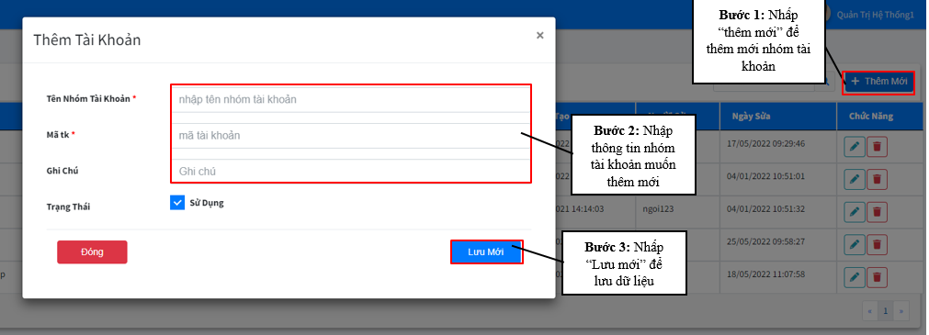

* 1. **Sửa thông tin nhóm tài khoản:**

Tại màn hình đang hiển thị danh sách nhóm tài khoản . Chọn  để chỉnh sửa thông tin.

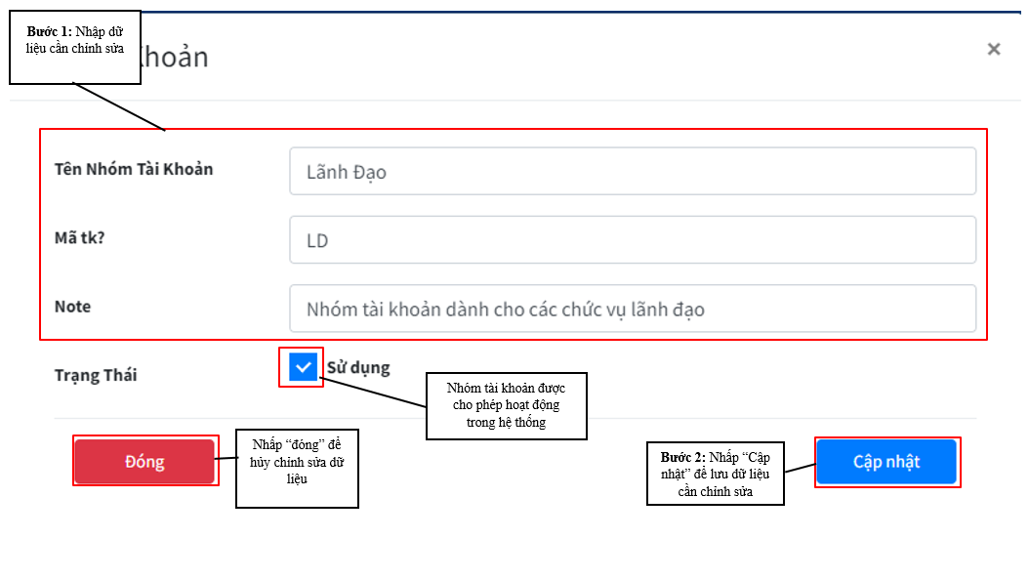

* 1. **Xóa nhóm tài khoản:**

Tại màn hình đang hiển thị danh sách nhóm tài khoản. Chọn  để xóa thông tin. Hệ thống xuất hiện hộp thoại xác nhận.

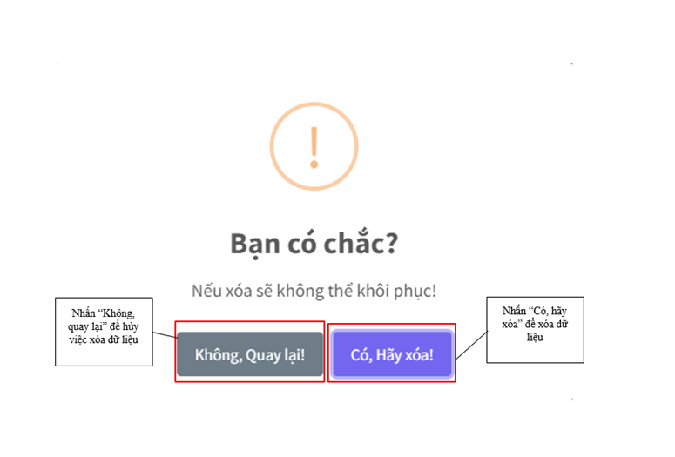

1. **Phân Quyền:**

Từ màn hình đang hiển thị chọn HỆ THỐNG, sau đó nhấn chọn Phân quyền. Màn hình sẽ hiển thị trang phân quyền. Tại trang này cho phép người sử dụng phân quyền sử dụng các chức năng hệ thống cho các nhóm trong hệ thống.

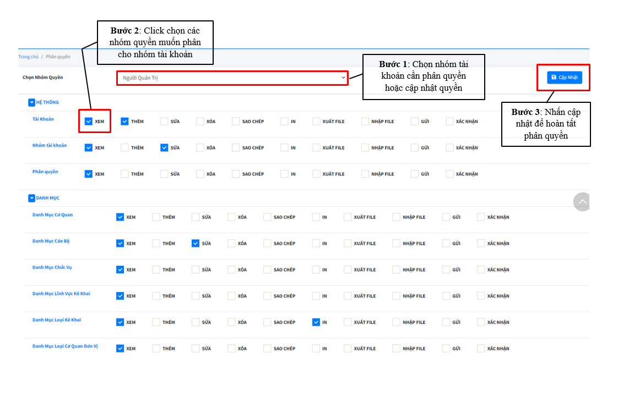

1. **DANH MỤC:**

Cho phép người sử dụng tra cứu các thông tin về cán bộ công nhân viên, cơ quan hành chính.

Trong danh mục sẽ có các danh mục con như sau:

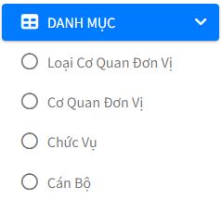

1. **Danh Mục Loại Cơ Quan Đơn Vị:**

Từ trang đang hiển thị rê chuột vào menu chức năng của hệ thống, chọn DANH MỤC, sau đó nhấn chọn danh mục loại cơ quan. Trong danh mục này sẽ cho phép người sử dụng tra cứu thông tin liên quan đến đối tượng là loại cơ quan hành chính.

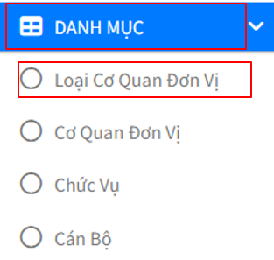

Tại màn hình thanh tra/ kiểm tra cho phép người dùng tra cứu, sao chép, xuất file, in dữ liệu, tìm kiếm nhanh thông tin lĩnh vực kê khai.

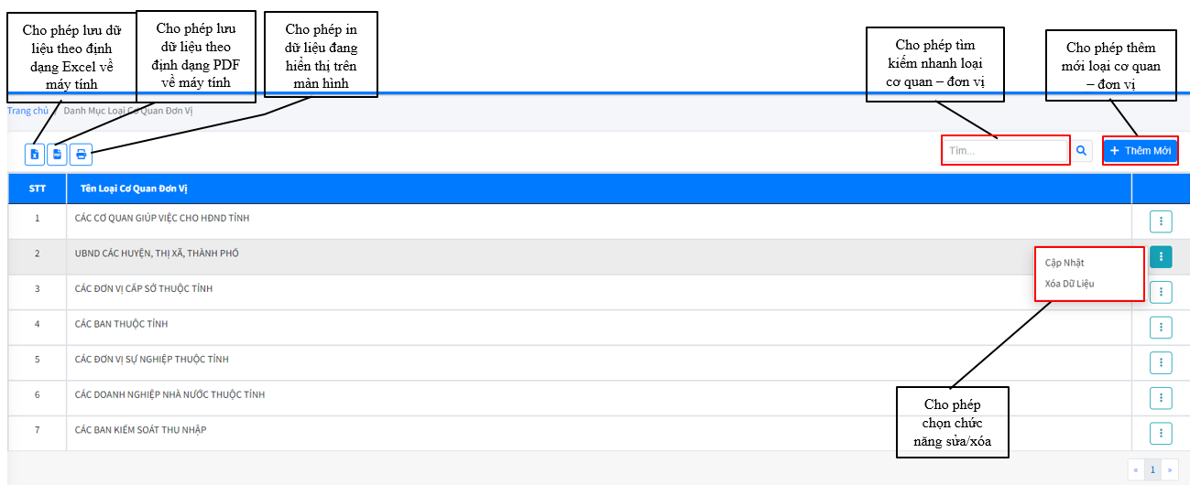

* 1. **Chức năng thêm:**

Tại màn hình đang hiển danh sách thông tin loại cơ quan – đơn vị nhấp 

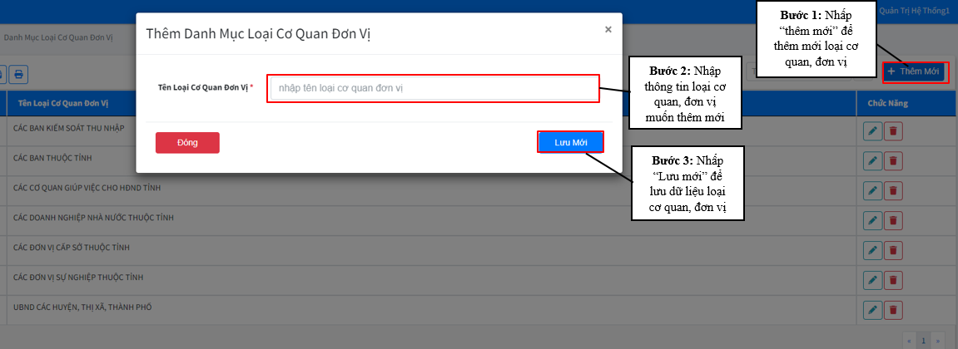

* 1. **Chức năng chỉnh sửa:**

Tại màn hình đang hiển thị danh sách loại cơ quan, đơn vị. Chọn  sau đó chọn  để chỉnh sửa thông tin.

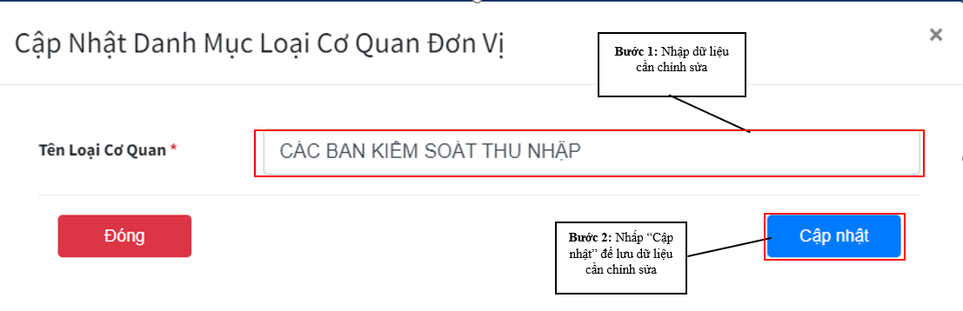

* 1. **Chức năng xóa:**

Tại màn hình đang hiển thị danh sách loại cơ quan, đơn vị. Chọn  sau đó chọn  để xóa thông tin.



1. **Danh Mục Cơ Quan:**

Từ trang đang hiển thị rê chuột vào menu chức năng của hệ thống, chọn DANH MỤC, sau đó nhấn chọn danh mục cơ quan. Trong danh mục này sẽ cho phép người sử dụng tra cứu thông tin liên quan đến đối tượng là cơ quan hành chính.

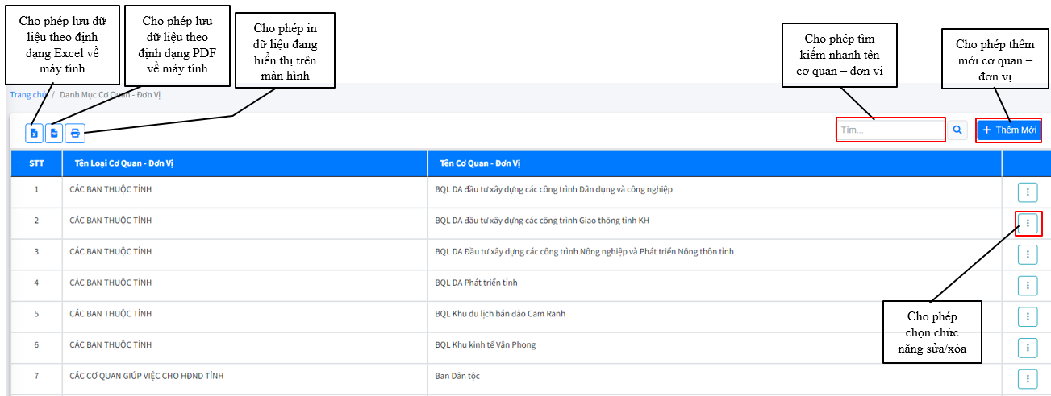

* 1. **Chức năng thêm:**

Tại màn hình đang hiển danh sách thông tin cơ quan – đơn vị nhấp 

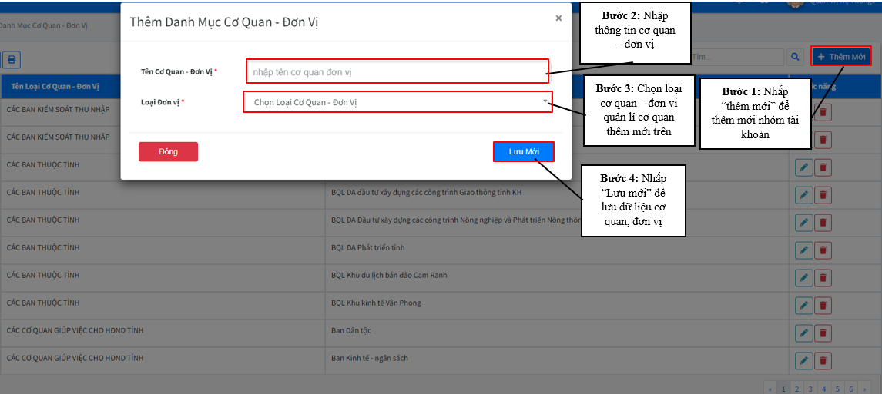

* 1. **Chức năng sửa thông tin:**

Tại màn hình đang hiển thị danh sách thông tin cán bộ - công chức . Chọn  sau đó chọn  để chỉnh sửa thông tin.

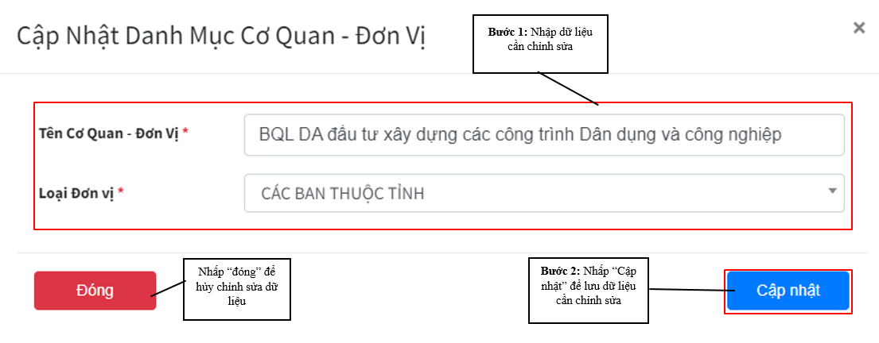

* 1. **Chức năng xóa:**

Tại màn hình đang hiển thị danh sách thông tin cơ quan – đơn vị . Chọn  sau đó chọn  để xóa thông tin.



1. **Danh Mục Chức Vụ:**

Từ màn hình trang chủ nhấn chuột vào DANH MỤC tiếp theo nhấn chuột vào Danh mục chức vụ để đi đến màn hình hiển thị thông tin danh sách chức vụ.

Tại màn hình thanh tra/ kiểm tra cho phép người dùng tra cứu, sao chép, xuất file, in dữ liệu, tìm kiếm nhanh thông tin chức vụ.

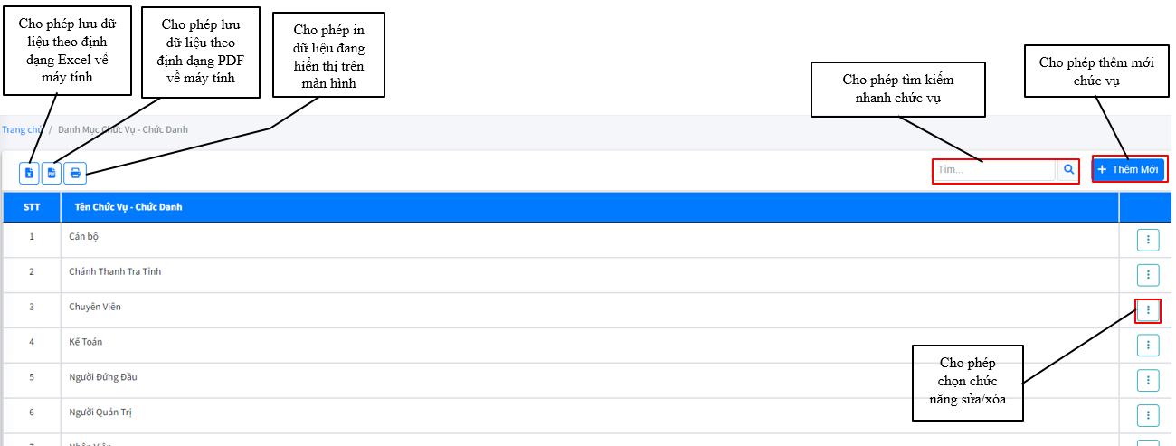

* 1. **Chức năng thêm:**

Tại màn hình đang hiển danh sách thông tin chức vụ nhấn .

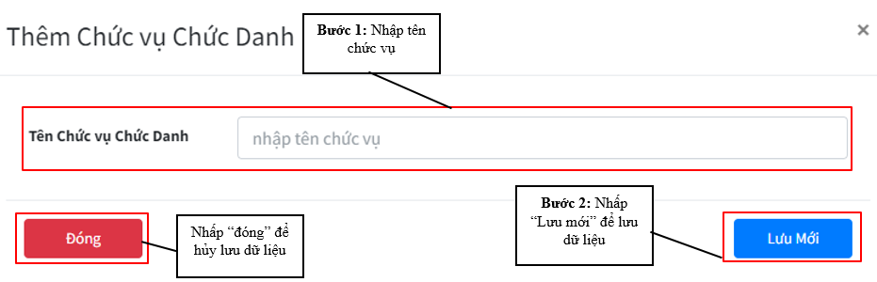

* 1. **Chức năng sửa:**

Tại màn hình đang hiển thị danh sách thông tin cán bộ - công chức . Chọn  sau đó chọn  để chỉnh sửa thông tin.

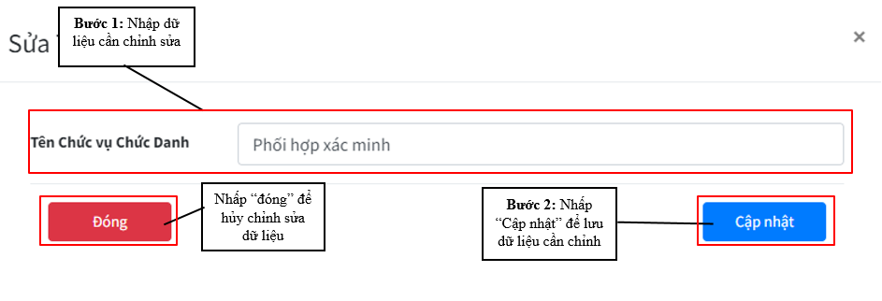

* 1. **Chức năng xóa:**

Tại màn hình đang hiển thị danh sách thông tin cán bộ - công chức . . Chọn  sau đó chọn  để xóa thông tin. Hệ thống xuất hiện hộp thoại xác nhận



1. **Danh Mục Cán Bộ:**

Từ trang đang hiển thị rê chuột vào menu chức năng của hệ thống, chọn DANH MỤC, sau đó nhấn chọn “ Danh mục cán bộ”, menu sẽ hiển thị danh sách các danh mục con của danh mục “Danh mục cán bộ”. Trong danh mục này sẽ cho phép người sử dụng tra cứu thông tin liên quan đến đối tượng là cán bộ như:

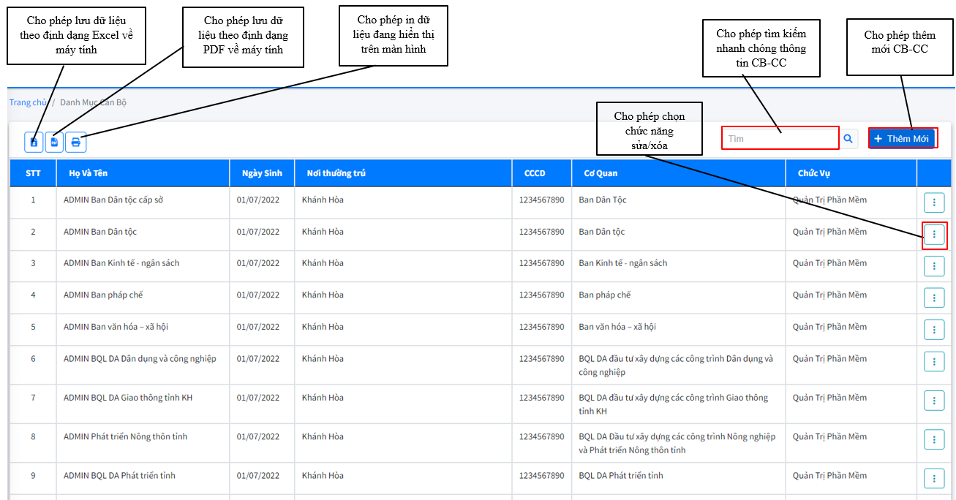

* 1. **Chức năng thêm:**

Tại màn hình đang hiển danh sách thông tin cán bộ - công chức nhấn 

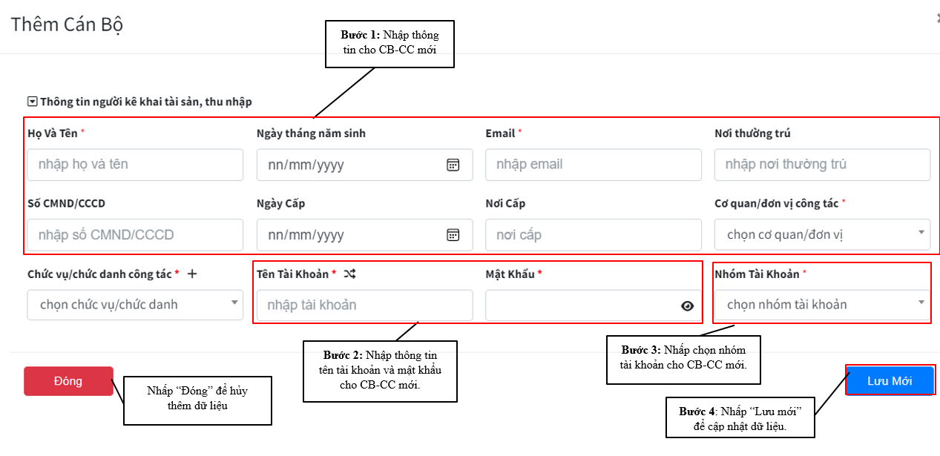

* 1. **Chức năng sửa:**

Tại màn hình đang hiển thị danh sách thông tin cán bộ - công chức . Chọn  sau đó chọn  để chỉnh sửa thông tin.

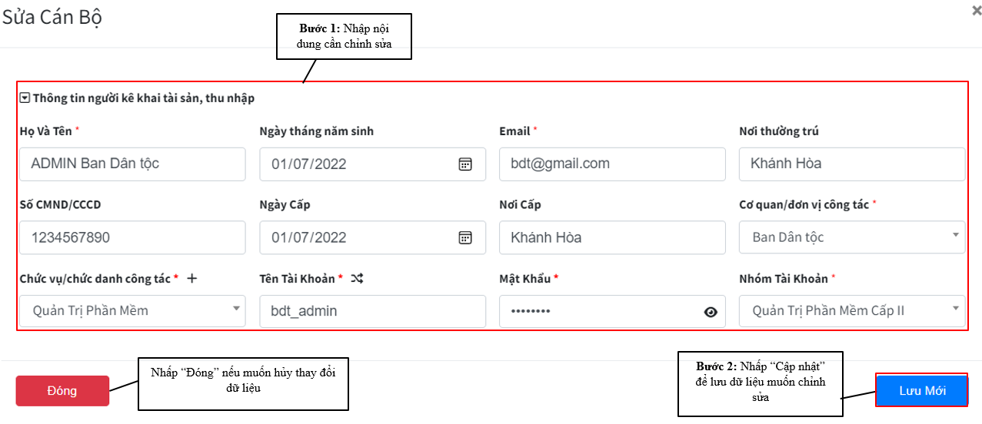

* 1. **Chức năng xóa:**

Tại màn hình đang hiển thị danh sách thông tin cán bộ - công chức . Chọn  sau đó chọn  để chỉnh sửa thông tin.

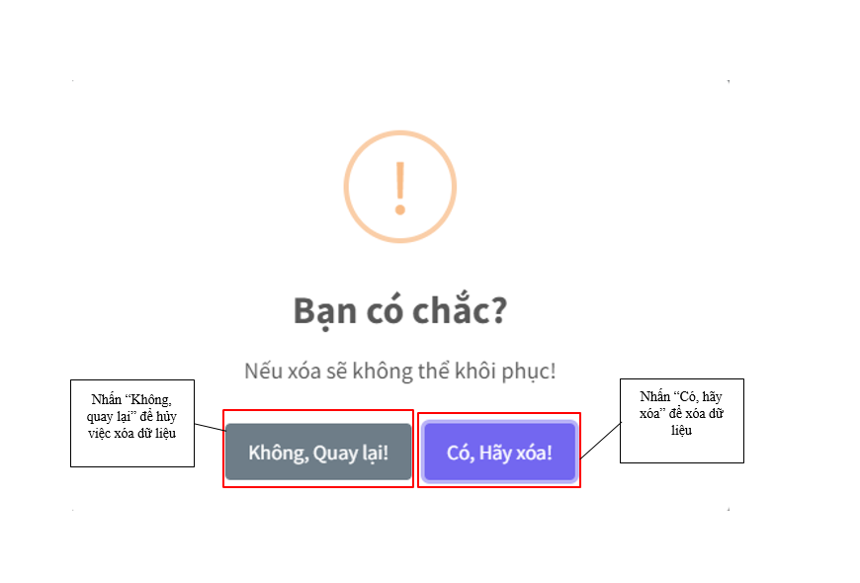

## **CHƯƠNG III: NGHIỆP VỤ KÊ KHAI TÀI SẢN THU NHẬP**

1. **LẬP KẾ HOẠCH KÊ KHAI TÀI SẢN THU NHẬP:**

Thanh tra có trách nhiệm lập kế hoạch kê khai tài sản, thao tác lập kế hoạch tài sản thu nhập như sau:

**Bước 1:** Nhấp vào phần nghiệp vụ lập kế hoạch kê khai như hình sau

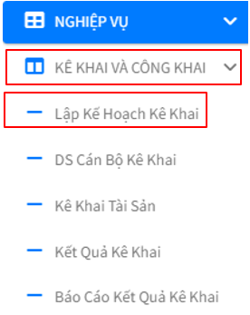

Hệ thống sẽ hiện ra giao diện chức năng của lập kế hoạch kê khai được hiện ra như hình sau

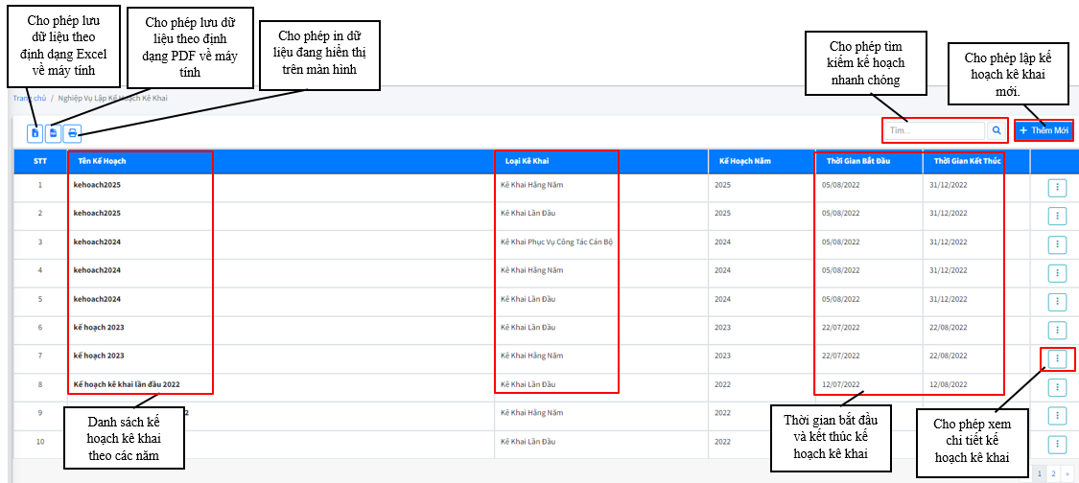

**Bước 2:** Nhấp  để tiến hành lập kế hoạch kê khai tài sản thu nhập. Hệ thống sẽ hiện ra bảng như hình sau

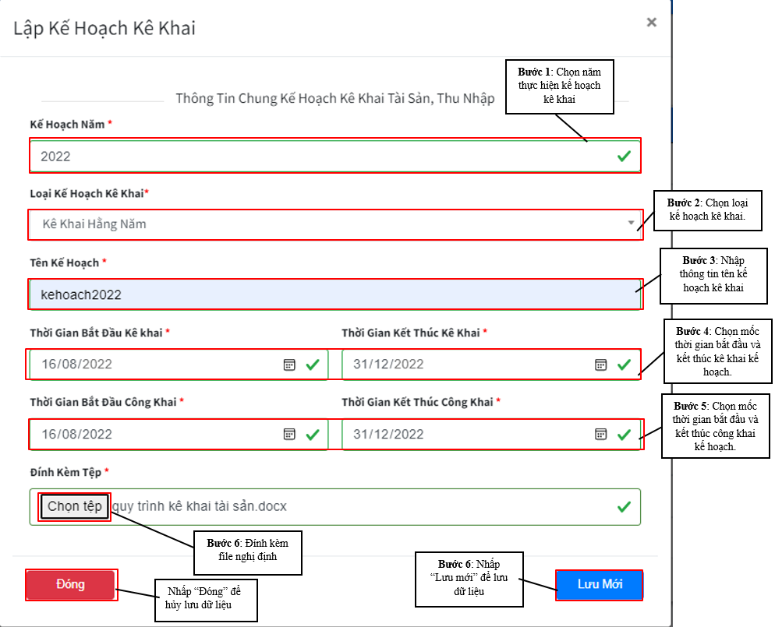

**Lưu ý:** Đối với việc lập kế hoạch hàng năm, lãnh đạo các đơn vị khi lập kế hoạch kê khai mốc thời gian **Bắt Đầu Kê Khai** và **Kết Thúc Kê Khai** sẽ được hệ thống cập nhật tự động dựa trên kế hoạch kê khai của văn phòng 3

1. **LẬP DANH SÁCH CÁN BỘ KÊ KHAI TÀI SẢN THU NHẬP:**

Sau khi tiếp nhận được thông tin chi tiết của kế hoạch kê khai, lãnh đạo mỗi cơ quan có trách nhiệm lập danh sách cán bộ kê khai tài sản, thu nhập.

Việc lập danh sách cán bộ kê khai tài sản được thực hiện các bước sau:

**Bước 1:** Nhấp vào phần nghiệp vụ “ DS cán bộ kê khai” như hình sau.

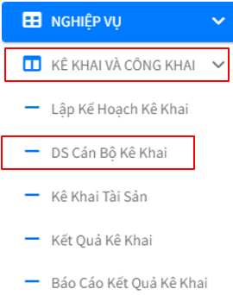

Hệ thống sẽ hiện ra giao diện chức năng danh sách cán bộ kê khai tài sản được hiện ra như hình sau

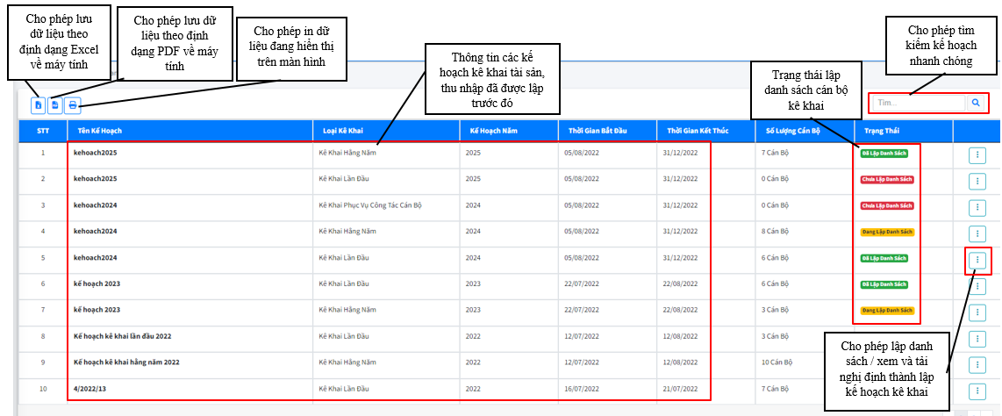

**Bước 2:** Nhấp vào  kế hoạch muốn lập danh sách cán bộ kê khai tài sản, thu nhập sau đó chọn “Lập danh sách”

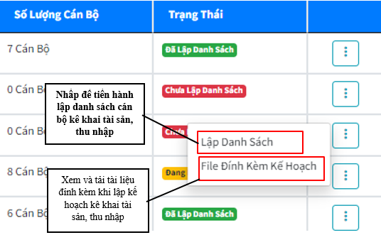

**Bước 3:** Lập danh sách cán bộ kê khai hằng năm.

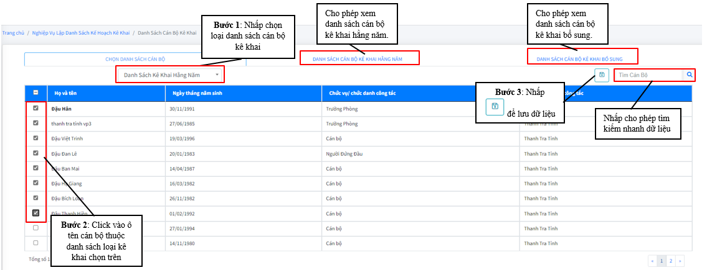

**Bước 4:** Nhấp vào  để kiểm tra danh sách.

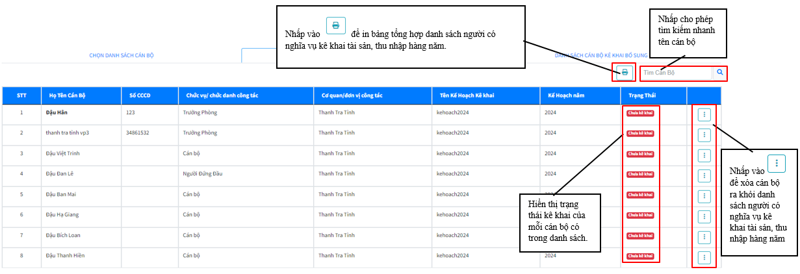

**Bước 5:** Lập danh sách cán bộ kê khai bổ sung.

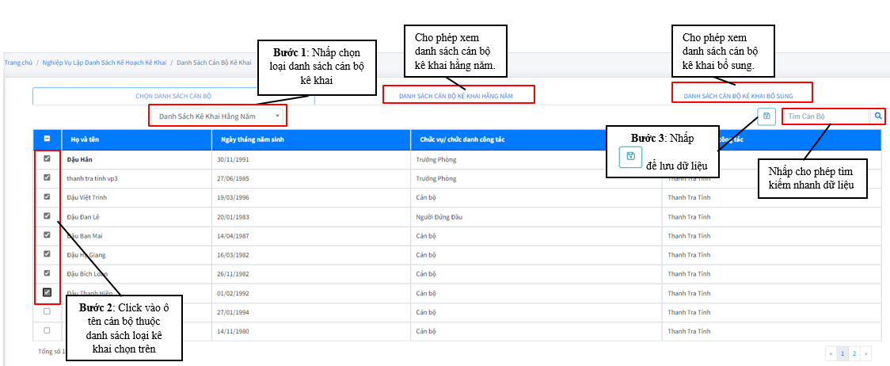

**Bước 6:** Nhấp vào  để kiểm tra danh sách.

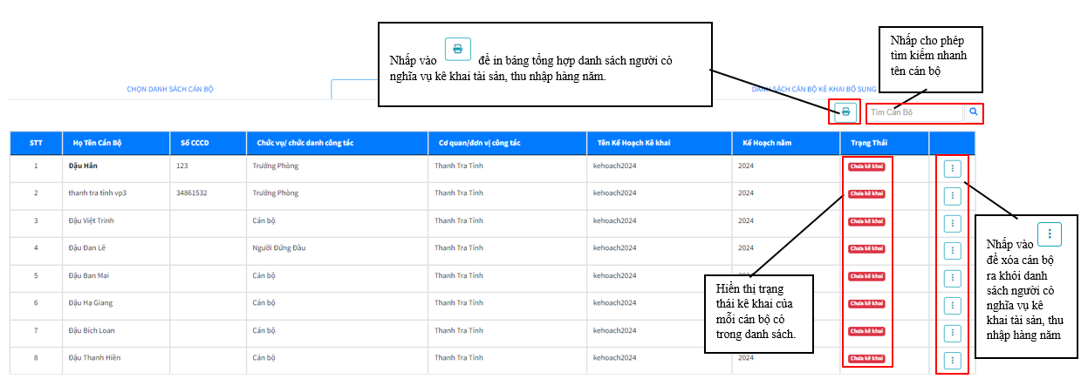

**Bước 7:** Quay ra giao diện chính của lập danh sách cán bộ kê khai, nhấp chọn  kế hoạch muốn hoàn thành danh sách cán bộ kê khai tài sản, thu nhập.

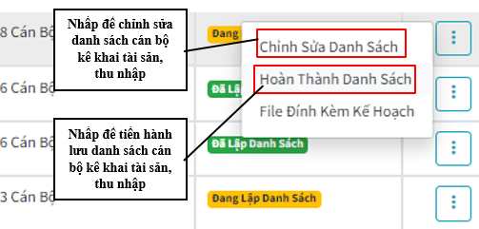

**Lưu ý:** Khi nhấp vào **Hoàn Thành Danh Sách** sẽ không thể chỉnh sửa được nữa.

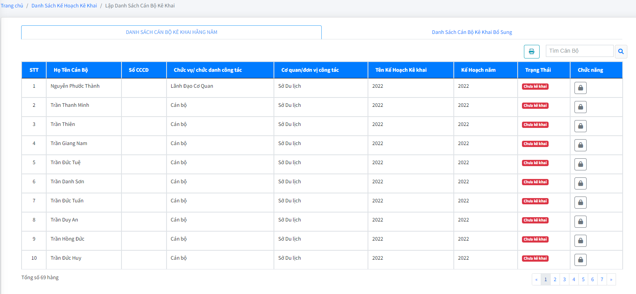

1. **KÊ KHAI TÀI SẢN:**

Sau khi danh sách cán bộ kê khai tài sản thu nhập được lập, Cán Bộ tiến hành kê khai tài sản dựa theo danh sách đã được lập

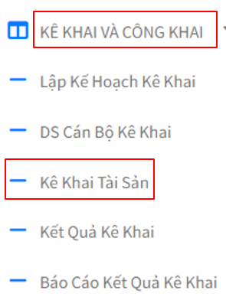

Các cán bộ có trong danh sách cán bộ kê khai tiến hành kê khai tài sản thu nhập sẽ tiến hành thực hiện các thao tác kê khai.

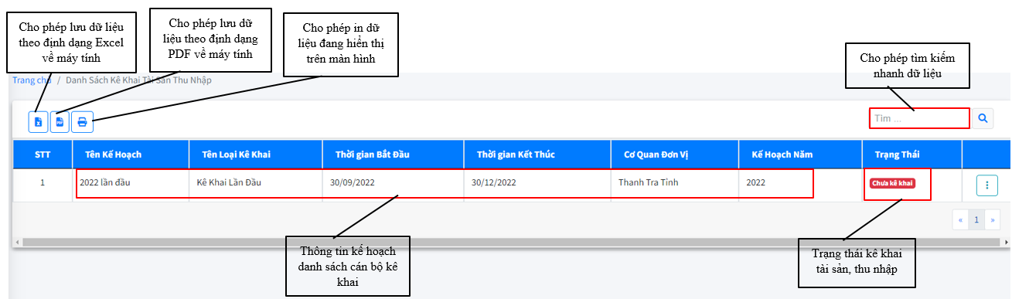

1. **Xem Nội Dung Chi Tiết Kế Hoạch Kê Khai Bản Tài Sản Thu Nhập:**

Các cán bộ có trong danh sách trước khi tiến hành kê khai, cần xem rõ nội dung kế hoạch kê khai tài sản, thu nhập để tiến hành thực hiện đúng thời hạn theo kế hoạch đề ra.

**Bước 1:** Nhấp chọn  kế hoạch muốn xem, sau đó chọn  để xem nội dung chi tiết của kế hoạch kê khai tài sản, thu nhập

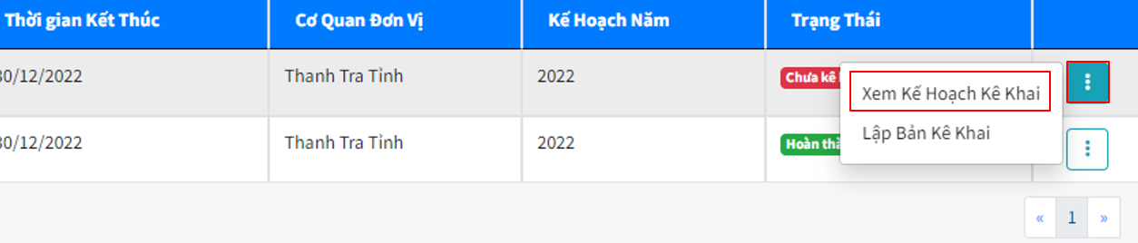

**Bước 2:** Xem nội dung thông tin chung của kế hoạch kê khai tài sản, thu nhập.

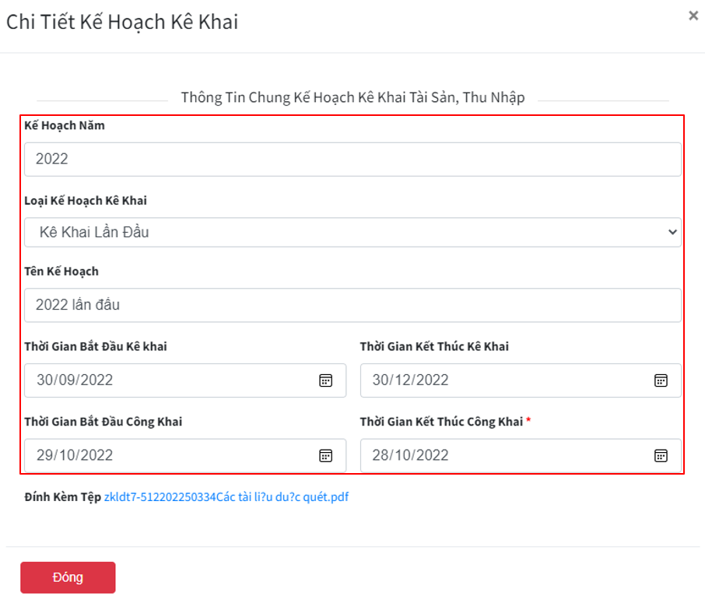

**Bước 3:** Nhấp vào tên tệp đính kèm để xem nội dung liên liên quan đến kế hoạch.

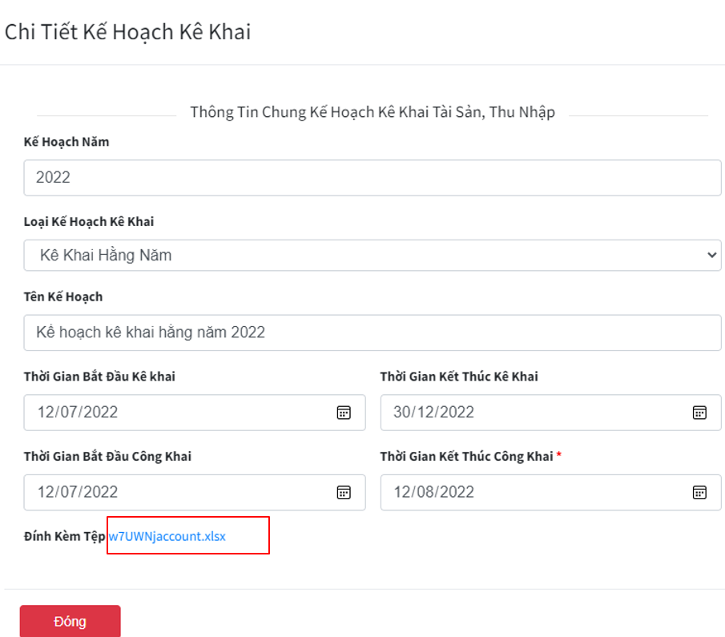

1. **Kê Khai Bản Tài Sản Thu Nhập:**

Các chủ tài khoản có tên trong danh sách khi tiến hành kê khai tài sản thu nhập.

* 1. **Kê khai tài sản thu nhập lần đầu:**

**Bước 1:** Nhấp Chọn  sau đó chọn  để tiến hành kê khai tài sản

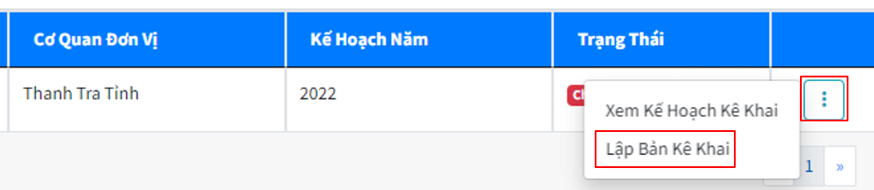

**Bước 2:** Cập nhật “thông tin chung” của người kê khai

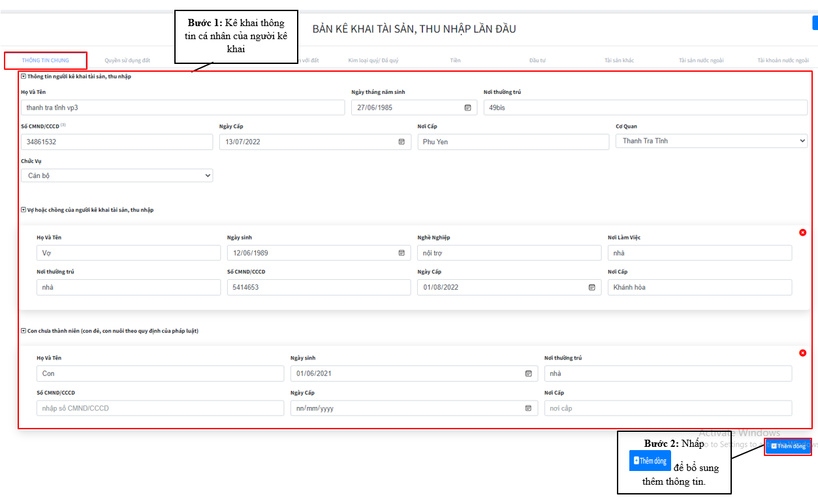

**Bước 3:** Nhập thông tin “quyền sử dụng đất” của người kê khai

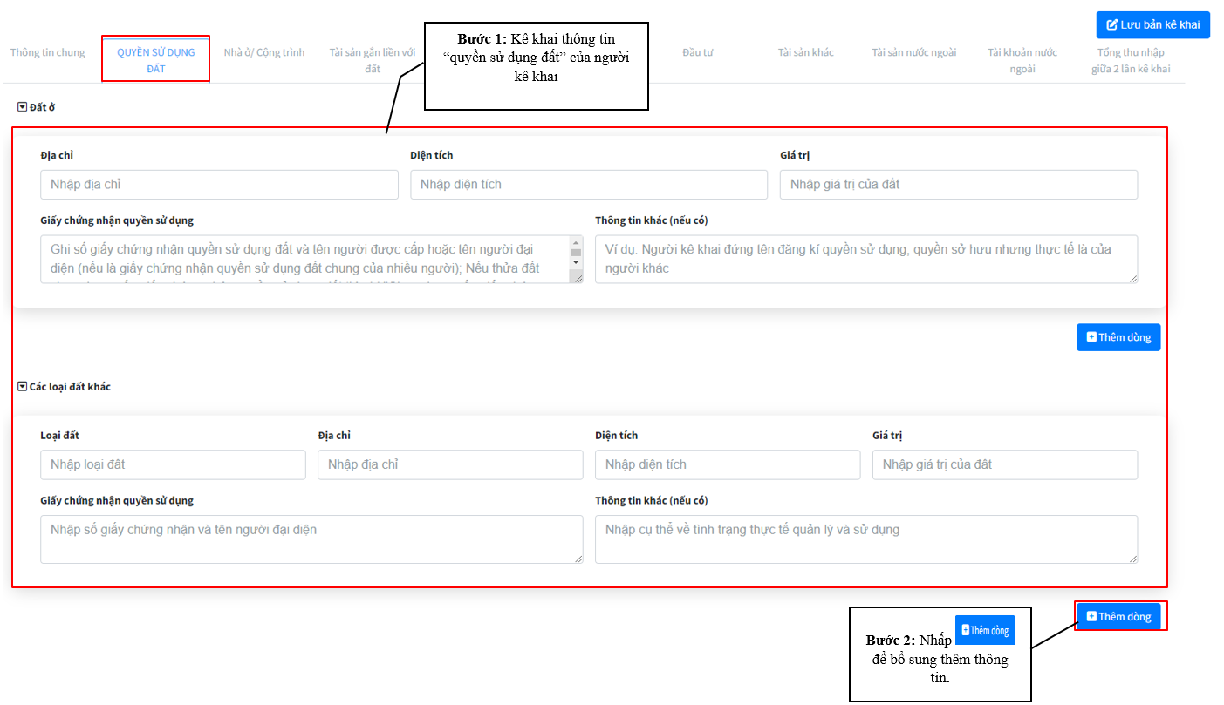

**Bước 4:** Nhập thông tin “Nhà ở, công trình” của người kê khai

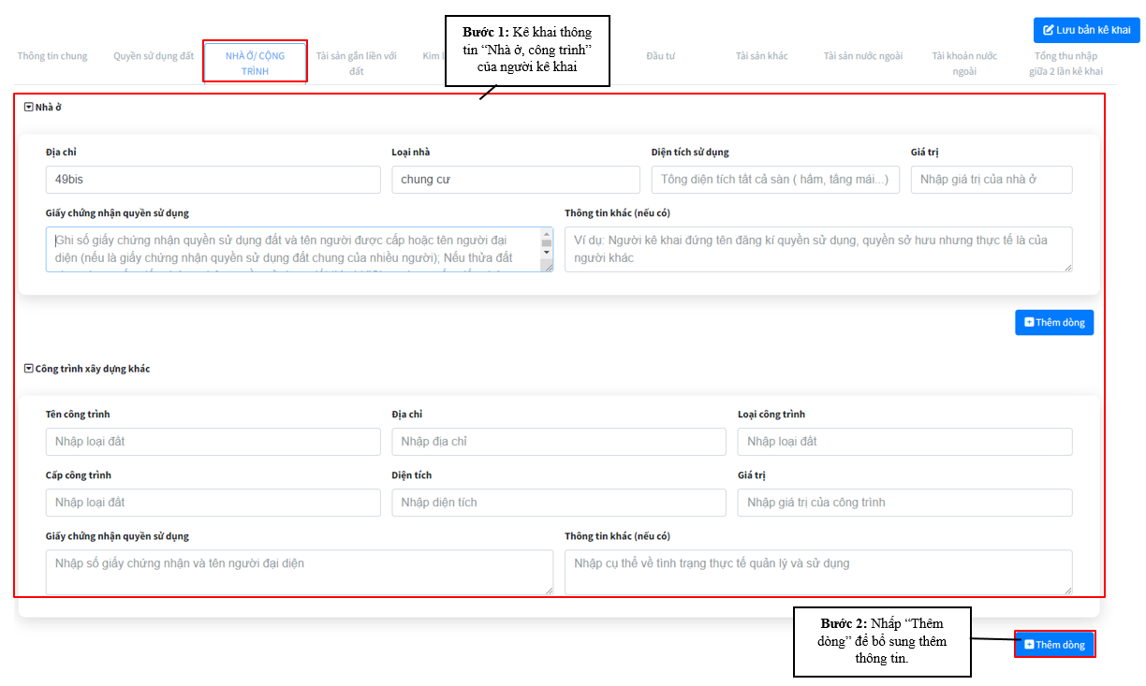

**Bước 5:** Nhập thông tin “Tài sản gắn liền với đất” của người kê khai

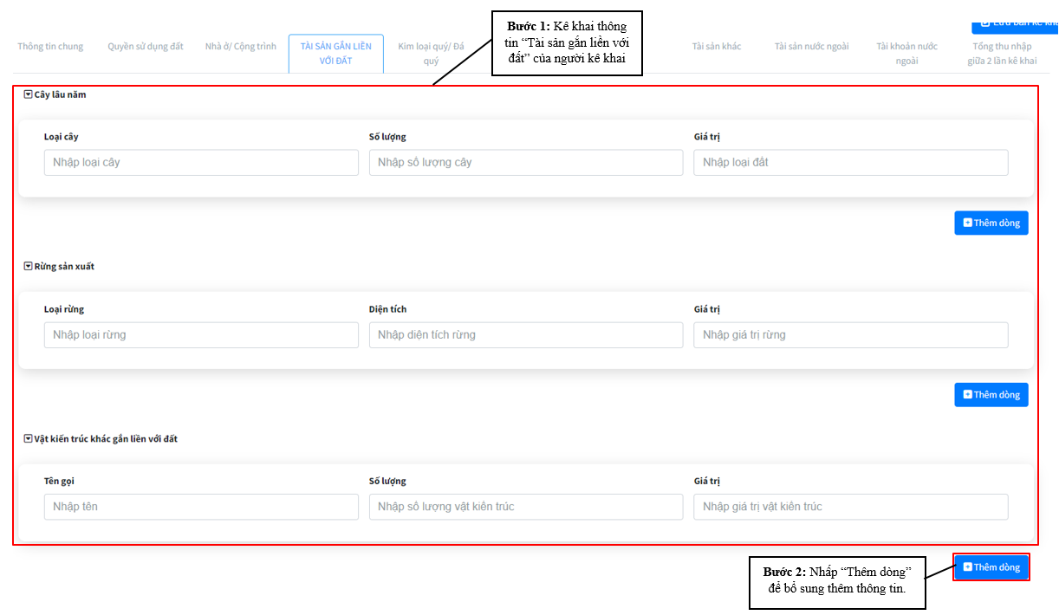

**Bước 6:** Nhập thông tin “Kim Loại Quý, Đá Quý” của người kê khai

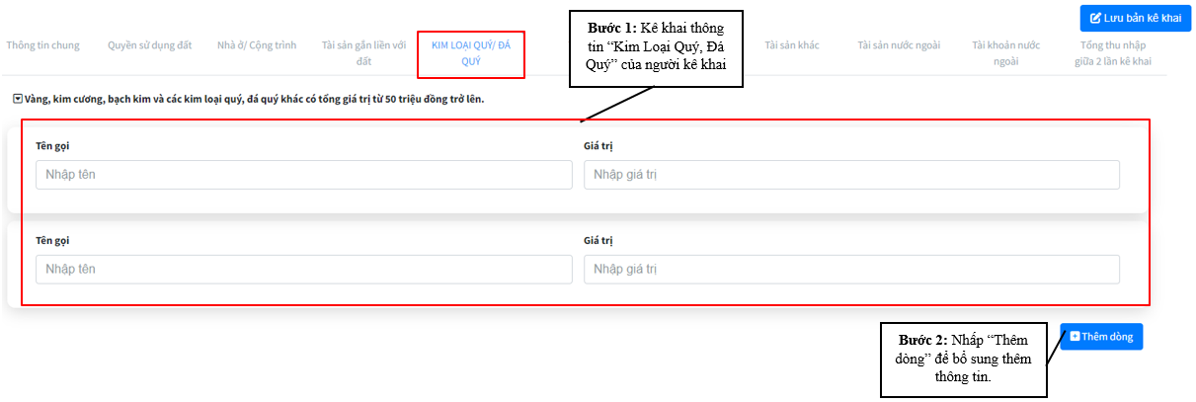

**Bước 7:** Nhập thông tin “Tiền” của người kê khai

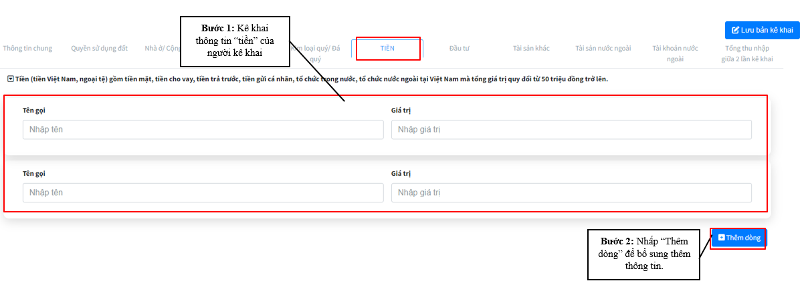

**Bước 8:** Nhập thông tin “Đầu Tư” của người kê khai.

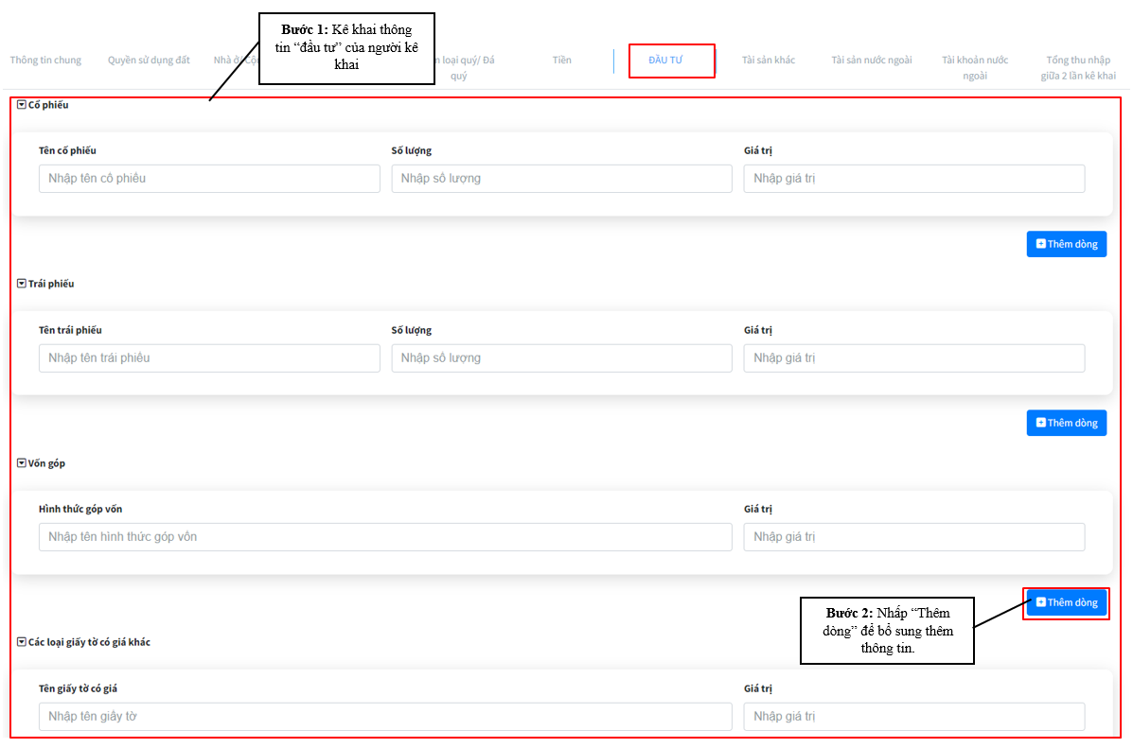

**Bước 9:** Nhập thông tin “Tài sản khác” của người kê khai

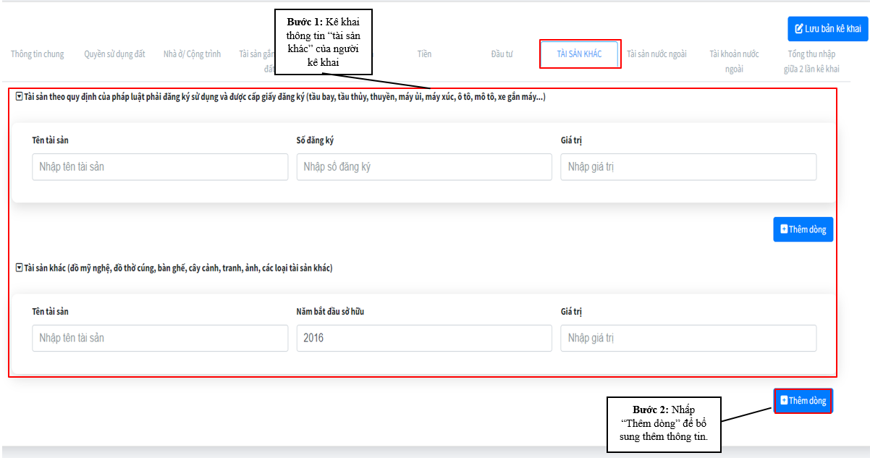

**Bước 10:** Nhập thông tin “Tài sản nước ngoài” của người kê khai

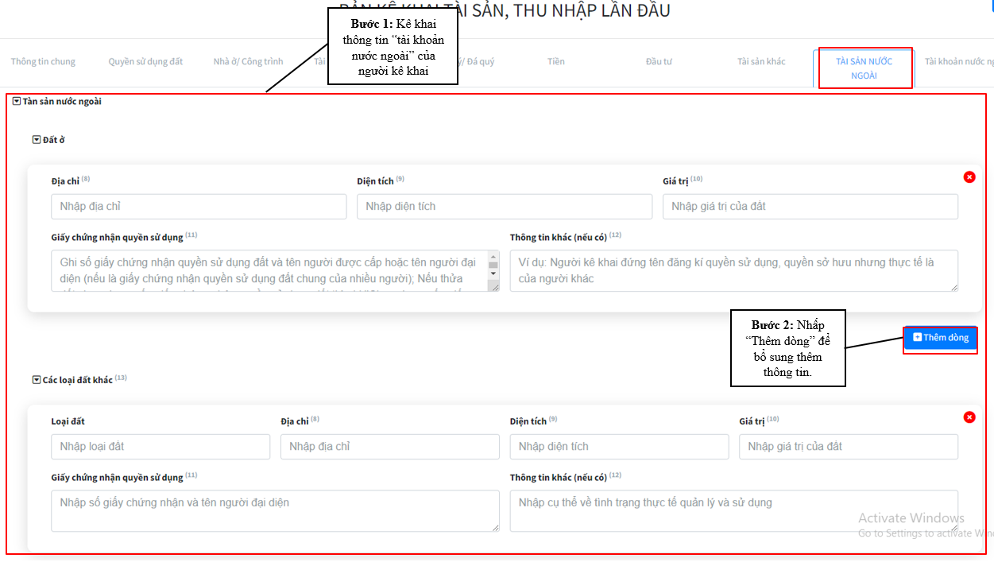

**Bước 11:** Nhập thông tin “Tài khoản nước ngoài” của người kê khai

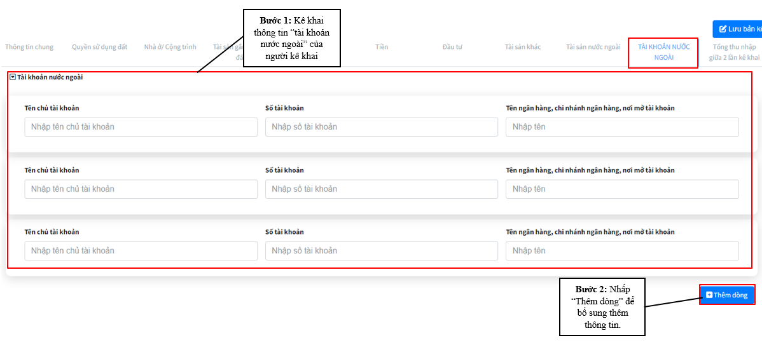

**Bước 12:** Nhấp để lưu dữ liệu bản kê khai tài sản lần đầu

* 1. **Kê khai tài sản thu nhập hàng năm/ bổ sung/ phục vụ công tác cán bộ:**

Thao tác kê khai tài sản thu nhập hàng năm, bổ sung hay phục vụ công tác cán bộ dều tương tự như kê khai tài sản lần đầu. Điểm khác biệt có thêm hai mục thông tin cần kê khai.

Kê khai “**Tổng Thu Nhập Giữa Hai Lần Kê Khai**” trong gia đình của người kê khai

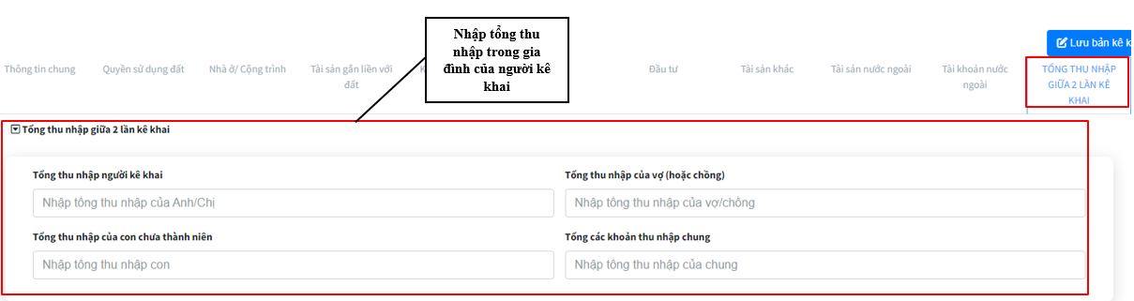

Kê khai “**Biến Động Tài Sản Và Thu Nhập**”

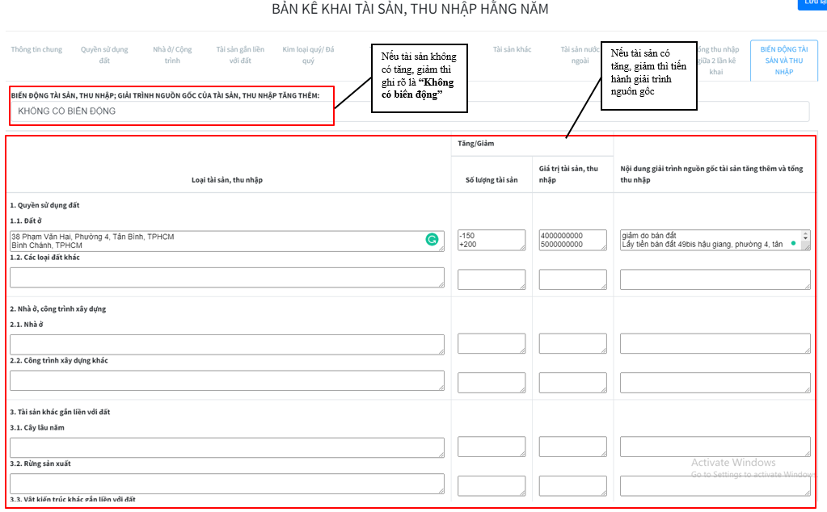

1. **Chỉnh Sửa Nội Dung Kê Khai Tài Sản Thu Nhập:**

Trường hợp muốn chỉnh sửa nội dung kê khai lần đầu, chủ tài khoản sẽ thực hiện như sau:

**Bước 1:** Nhấp chọn  bản kê khai tài sản thu nhập muốn chỉnh sửa sau đó chọn 

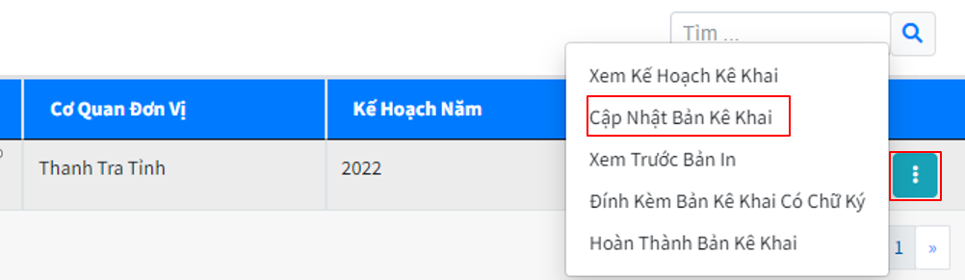

**Bước 2:** Nhập thông tin dữ liệu muốn chỉnh sửa

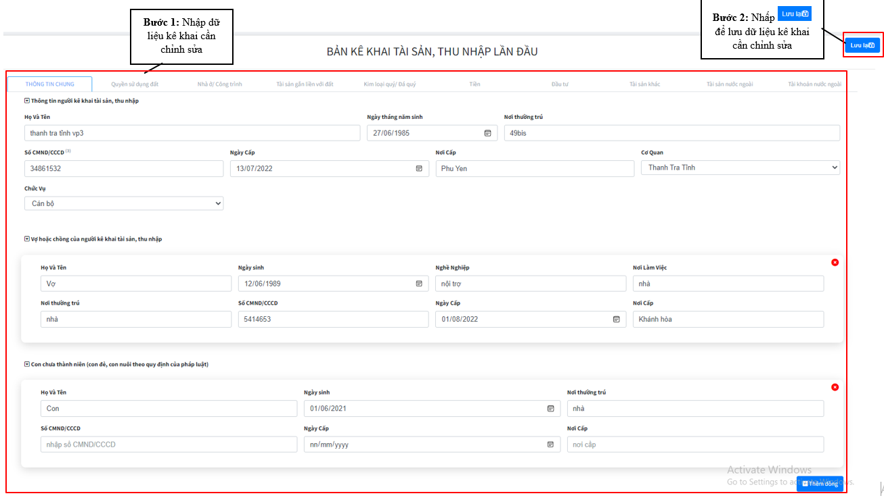

Sau khi lưu thành công hệ thống sẽ hiện bảng thông báo bản kê khai được cập nhật thành công.

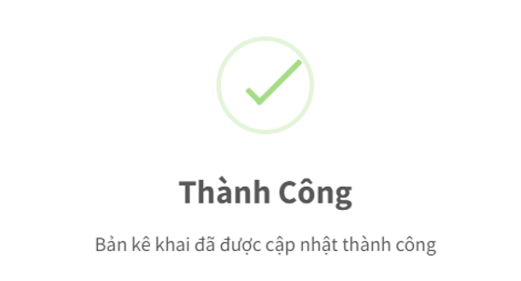

1. **Kiểm Tra Nội Dung Và In Bản Kê Khai Tài Sản, Thu Nhập:**

Trường hợp người kê khai muốn kiểm tra lại nội dung và in bản kê khai thì thực hiện các bước sau:

**Bước 1:** Nhấp chọn  bản kê khai tài sản thu nhập muốn xem nội dung bản in sau đó chọn 

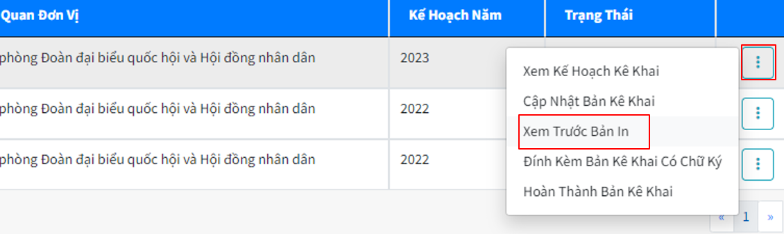

**Bước 2:** Kiểm tra nội dung kê khai tài sản thu nhập

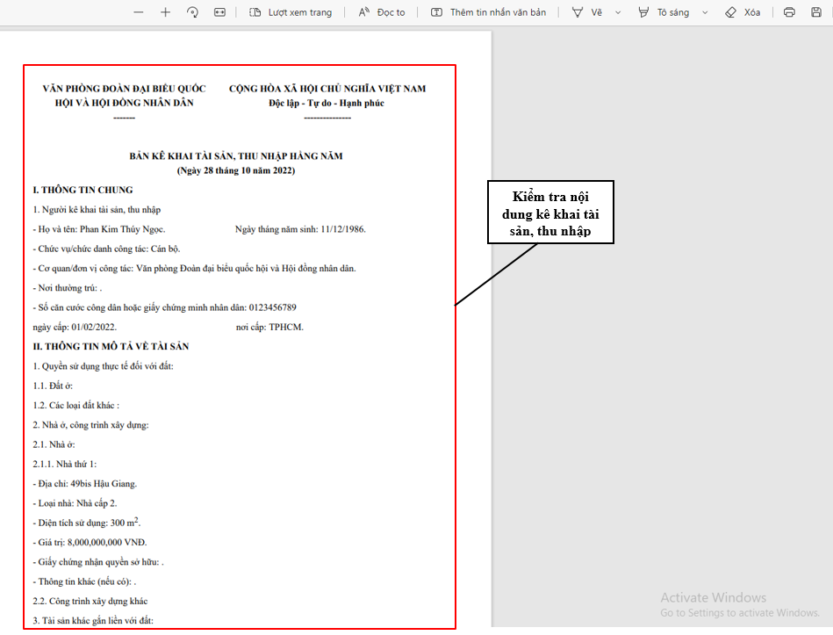

**Bước 3:** Tiến hành in hoặc xuất file PDF bản kê khai tài sản thu nhập.

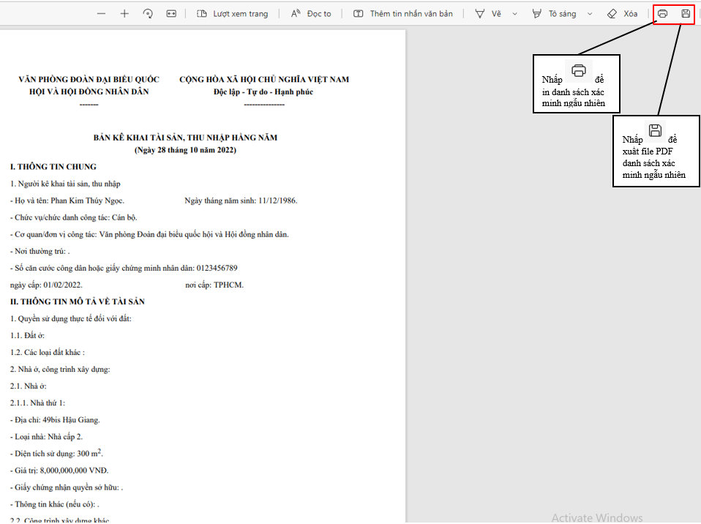

**In bản kê khai tài sản thu nhập:** Sau khi nhấp  hệ thống sẽ hiện ra bảng sau

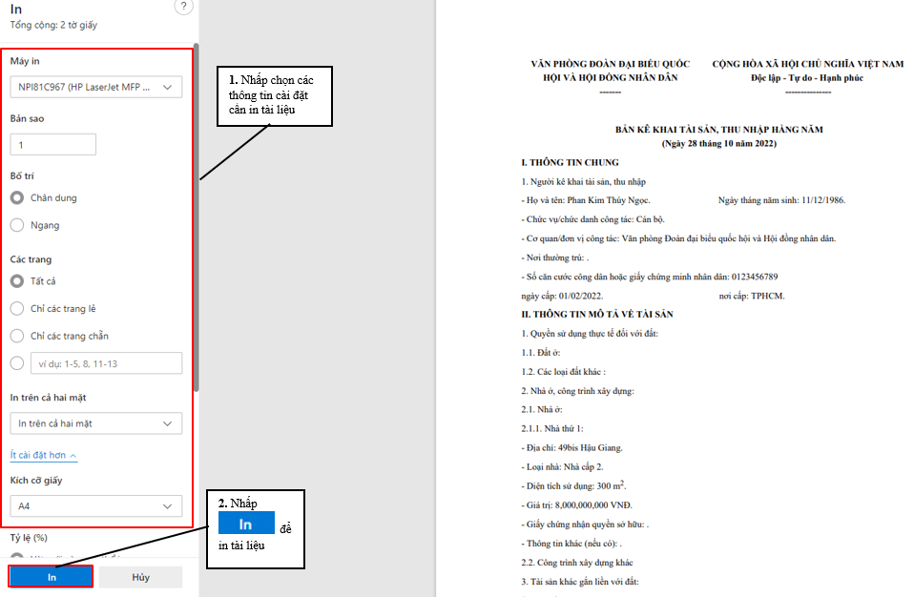

**Xuất file PDF bản kê khai tài sản thu nhập**: Sau khi nhấp  hệ thống sẽ hiện ra bảng sau

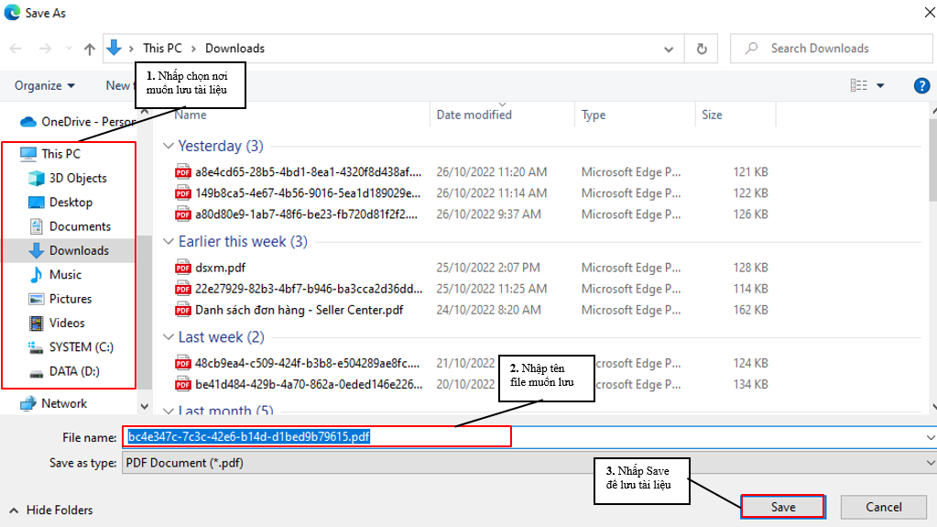

1. **Đính Kèm Bản Kê Khai Tài Sản Thu Nhập Đã Kí Duyệt:**

Sau khi bản kê khai tài sản thu nhập đã được kí duyệt, tiến hành đính kèm file lên trên hệ thống

**Bước 1:** Nhấp vào  sau đó chọn  để tiến hành thao tác đính kèm file kê khai tài sản thu nhập đã được kí duyệt.

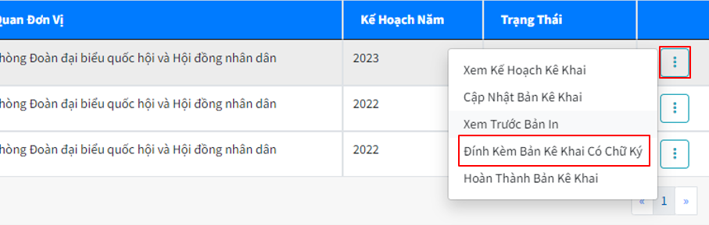

**Bước 2:** Chọn file kê khai tài sản thu nhập đã được kí duyệt để đính kèm

**Nhấp chọn tệp**

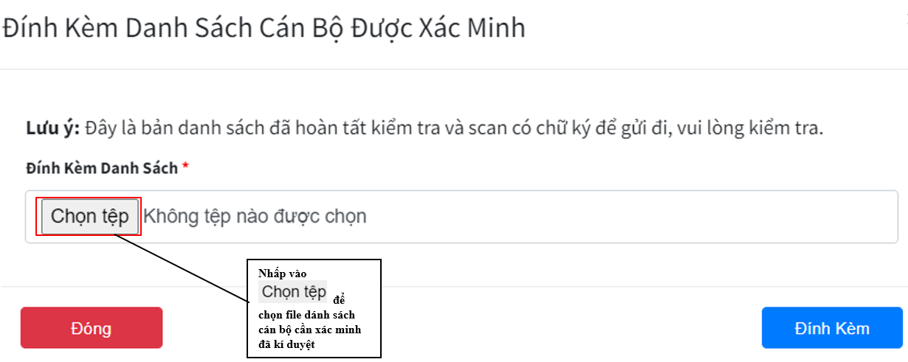

**Chọn file:**

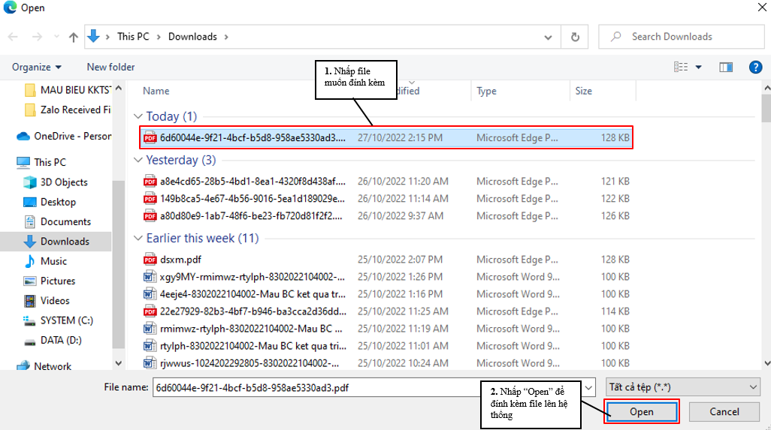

**Bước 3:** Nhấp  để hoàn thành thao tác

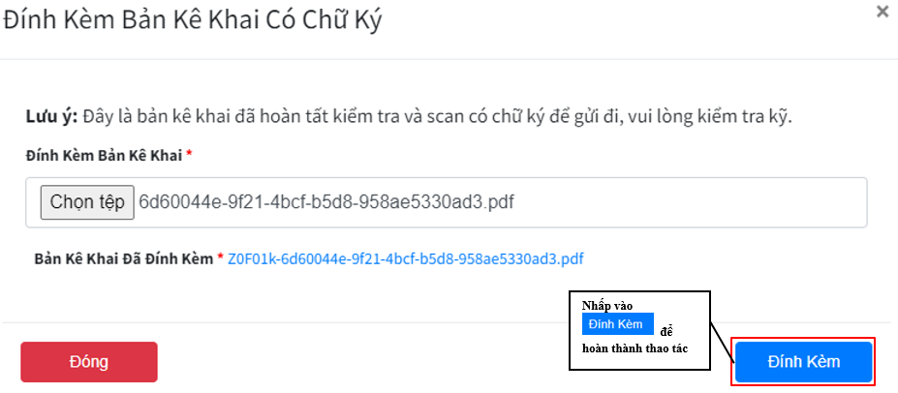

Sau khi hệ thống đính kèm file thành công sẽ hiện bảng thông báo sau

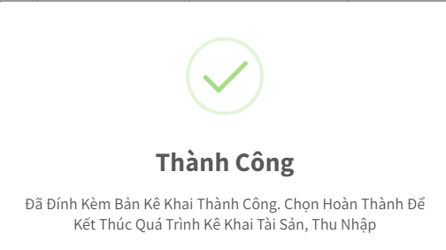

1. **Hoàn Thành Bản Kê Khai Tài Sản Thu Nhập:**

Sau khi đính kèm thành công file kê khai tài sản thu nhập đã được kí duyệt lên trên hệ thống, tiến hành xác nhận hoàn thành để xác nhận kết thúc công tác kê khai.

**Bước 1:** Nhấp vào  sau đó chọn  để xác nhận việc kê khai tài sản đã hoàn thành

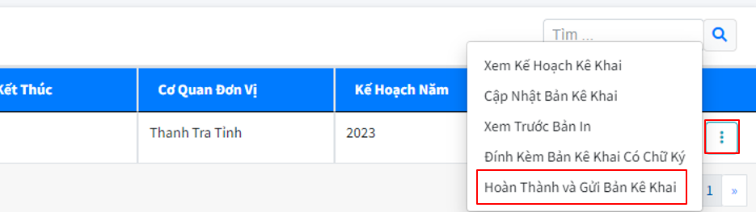

**Bước 2:** Sau khi nhấp  hệ thống sẽ hiện thông báo xác nhận hoàn thành và gửi bản kê khai.

**Lưu ý:** Sau khi xác nhận hoàn thành và gửi bản kê khai đi sẽ không thể chỉnh sửa, cập nhật các thao tác kê khai trên.

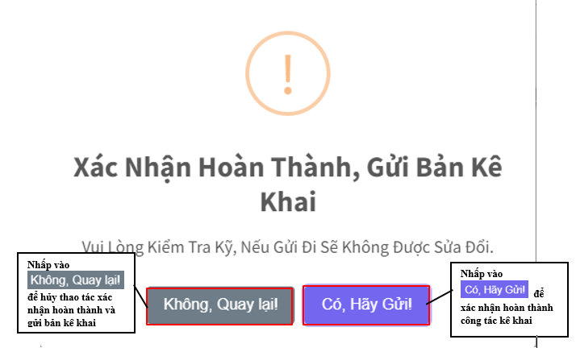

Sau khi xác nhận hoàn thành hệ thống sẽ gửi thông báo thành công

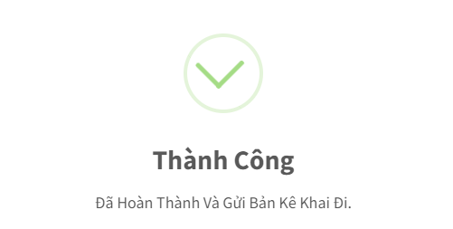

**Lưu ý:** Phải đính kèm file kê khai tài sản thu nhập đã được kí duyệt lên hệ thống khi đó mới có thể xác nhận hoàn thành kê khai. Trường hợp không đính kèm file hệ thống sẽ không cho xác nhận hoàn thành.

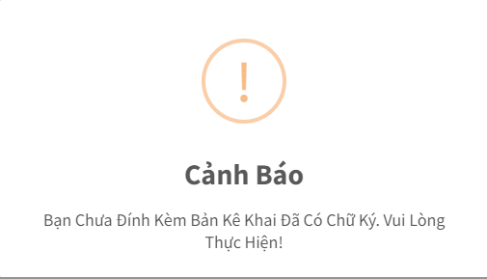

1. **TIẾP NHẬN BẢN KÊ KHAI:**

Người phụ trách công việc tiếp nhận bản kê khai của mỗi đơn vị có nhiệm vụ kí xác nhận đã tiếp nhận và gửi bản kê khai đến thanh tra tỉnh.

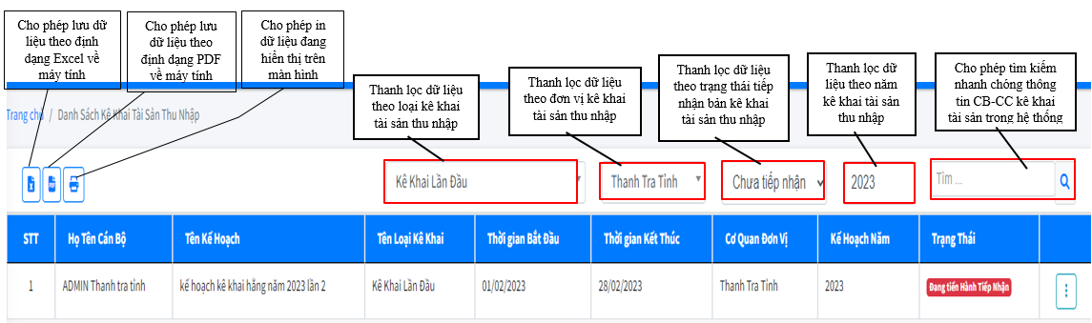

**Bước 1:** Nhấp vào phần nghiệp vụ Tiếp Nhận Bản Kê Khai như hình sau

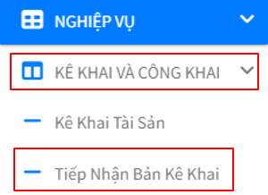

**Bước 2:** Nhấp vào  sau đó chọn  để xem chi tiết kế hoạch kê khai tài sản thu nhập của đơn vị.

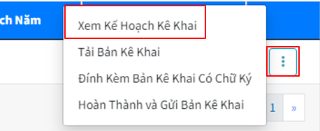

Kế hoạch kê khai:

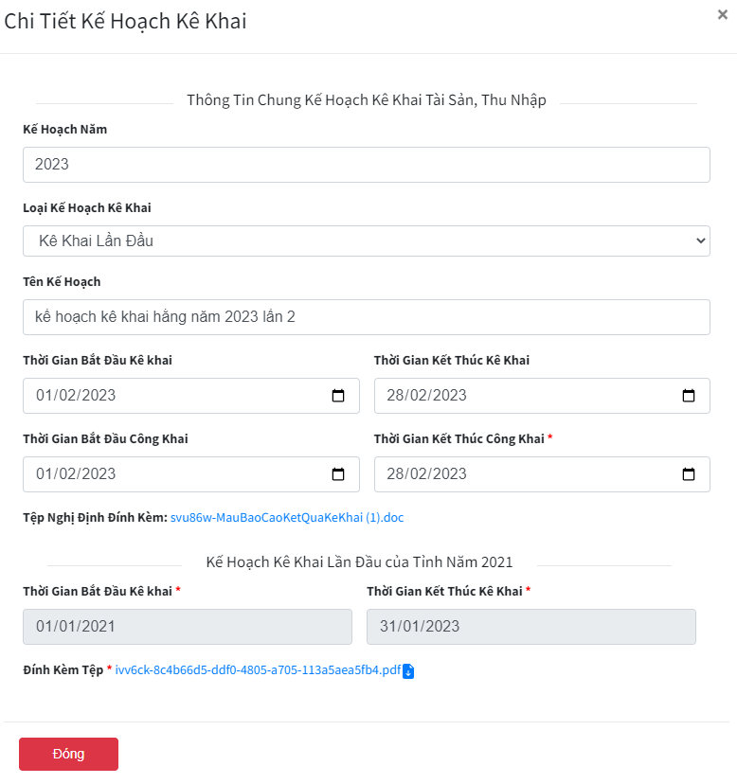

**Bước 3:** Nhấp vào  sau đó chọn  để xem và kiểm tra nội dung bản kê khai tài sản thu nhập của cán bộ trực thuộc đơn vị.

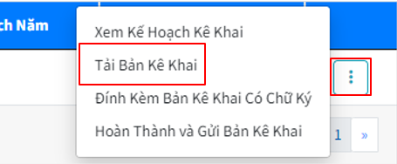

**Bước 4:** Sau khi nhấp  hệ tống sẽ hiện ra nội dung bản kê khai tài sản thu nhập của cán bộ đã chọn, tại đây người tiếp nhận có thể xem, in, tải bản kê khai.



**Bước 5:** Người tiếp nhận tiến hành xem nội dung và kí xác nhận tiếp nhận bản kê khai tài sản thu nhập của cán bộ.

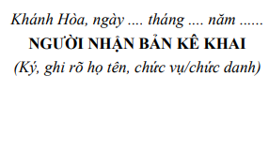

**Bước 6:** Sau khi kí xác nhận người tiếp nhận tiến hànhnhấp vào  sau đó chọn  để đính kèm bản kê khai tài sản thu nhập của cán bộ đã được kí xác nhận tiếp nhận.

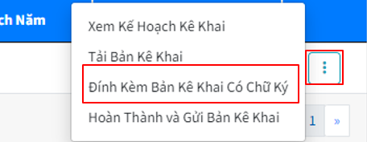

Chọn file kê khai tài sản thu nhập đã được kí duyệt tiếp nhận để đính kèm

**Nhấp chọn tệp**



**Chọn file:**



Nhấp  để hoàn thành thao tác



Sau khi hệ thống đính kèm file thành công sẽ hiện bảng thông báo đính kèm thành công.

**Bước 7:** Nhấp vào  sau đó chọn  gửi bản kê khai tài sản thu nhập của cán bộ đã được kí xác nhận tiếp nhận. hệ thống sẽ hiện thông báo xác nhận hoàn thành và gửi bản kê khai.

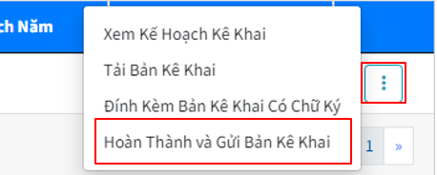

**Lưu ý:** Sau khi xác nhận hoàn thành và gửi bản kê khai đi sẽ không thể chỉnh sửa, cập nhật các thao tác kê khai trên.



Sau khi xác nhận hoàn thành hệ thống sẽ gửi thông báo thành công



1. **KẾT QUẢ KÊ KHAI:**

Lãnh đạo mỗi cơ quan sẽ xem được kết quả, tiến độ cán bộ kê khai tài sản, thu nhập của cơ quan mình. Đồng thời thúc đẩy, nhắc nhớ các cán bộ kê khai theo đúng thời hạn. Việc xem kết quả cán bộ kê khai tài sản, thu nhập được thực hiện các bước sau:

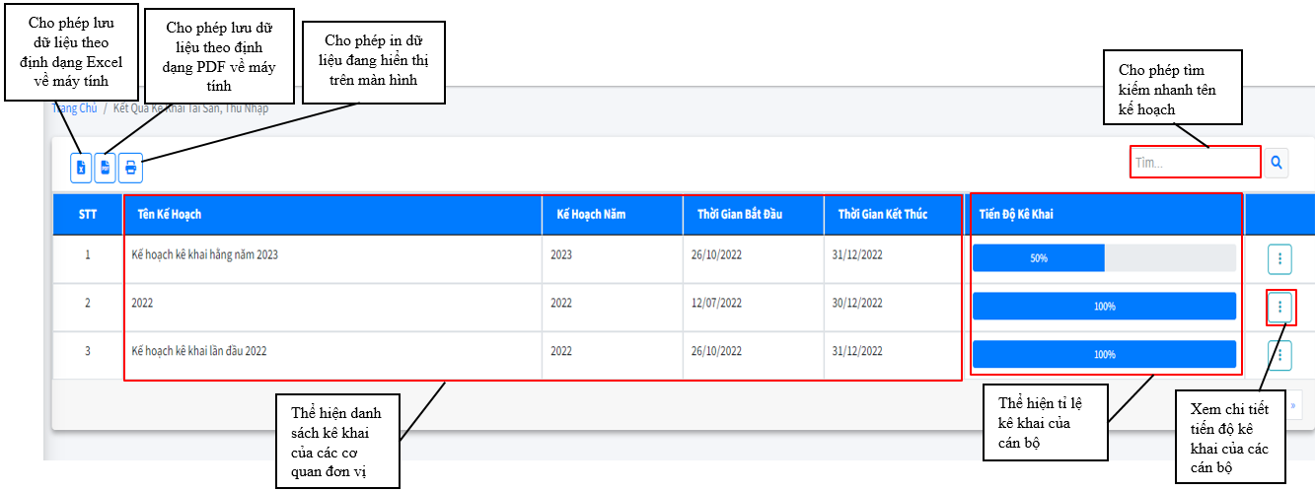

**Bước 1:** Nhấp vào phần nghiệp vụ Kết Quả Kê Khai như hình sau

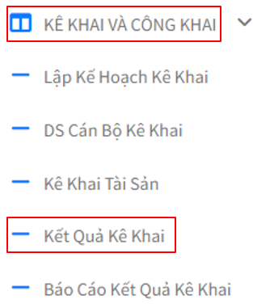

**Bước 2:** Nhấp vào  sau đó chọn  để xem tiến độ kê khai của các cán bộ theo kế hoạch đã lập trước đó

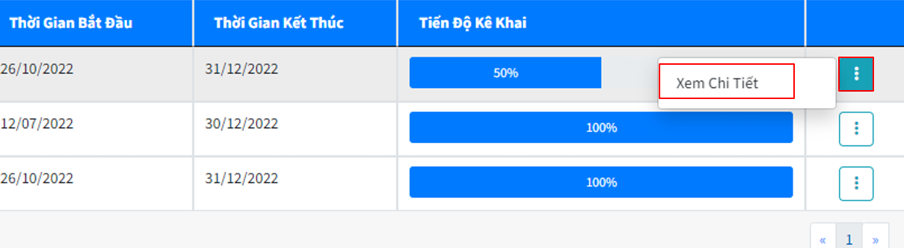

Sau khi nhấp hệ thống sẽ hiện ra dánh sách cán bộ trong kế hoạch như sau

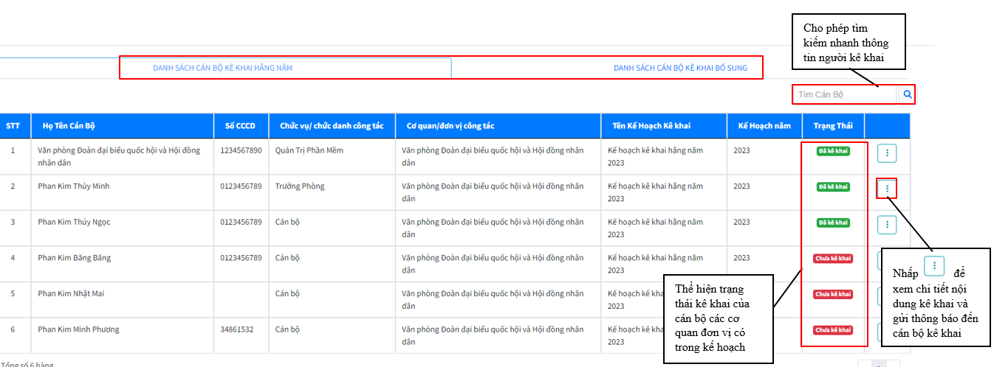

**Bước 3:** Xem Tiến Độ Kê Khai của cán bộ

**Trường hợp 1:** Đối với cán bộ đã kê khai, lãnh đạo có thể xem nội dung bản kê khai tài sản thu nhập đã được kí duyệt

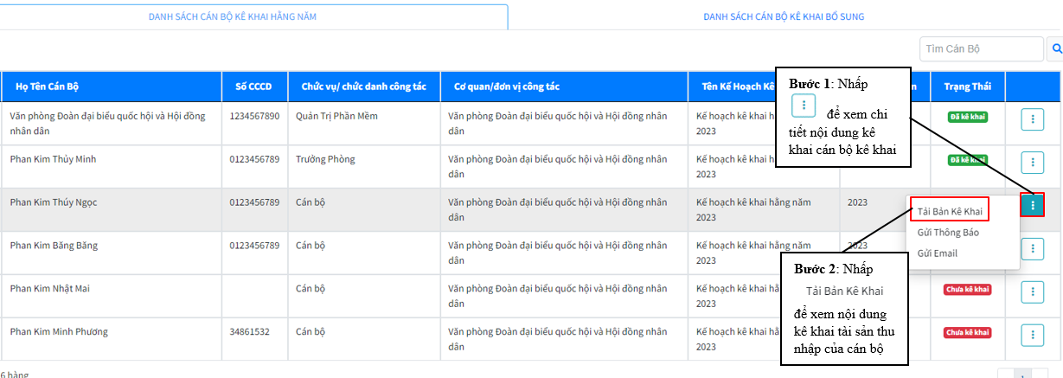

**Trường hợp 2:** Đối với cán bộ chưa kê khai, lãnh đạo có thể gửi thông báo nhắc nhở cán bộ kê khai đúng hạn thông qua hệ thống

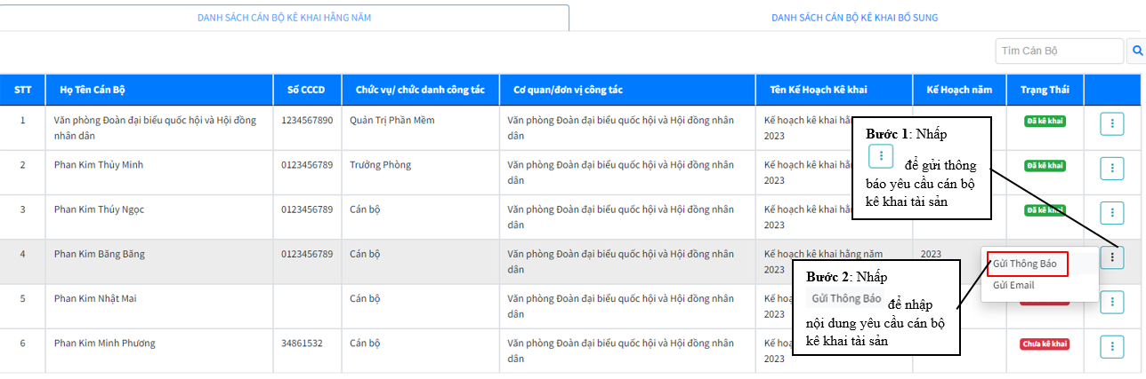

Nhập nội dung yêu cầu

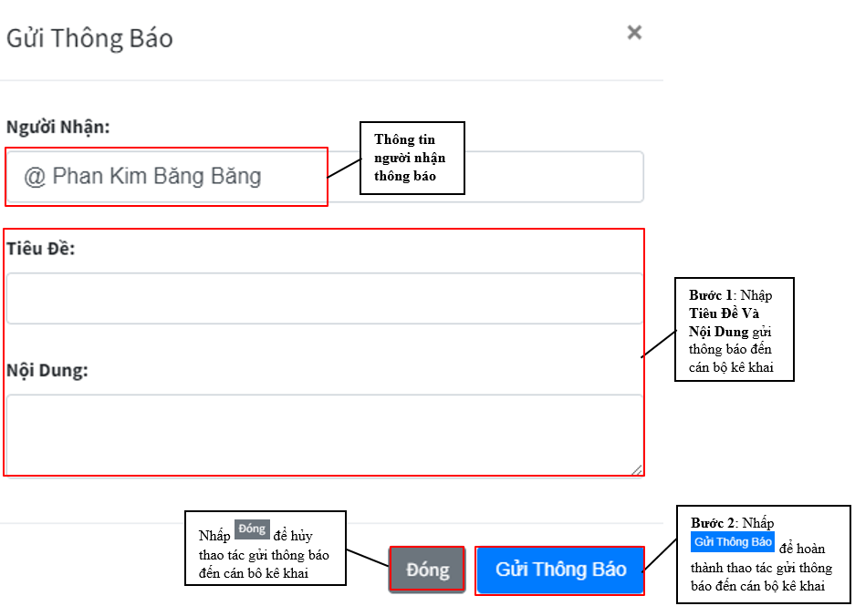

1. **BÁO CÁO KẾT QUẢ KÊ KHAI:**

Sau khi nghiệp vụ kê khai tài sản, thu nhập hết hạn, lãnh đạo mỗi cơ quan có trách nhiệm báo cáo tiến độ cán bộ kê khai tài sản, thu nhập của cơ quan mình cho thanh tra.

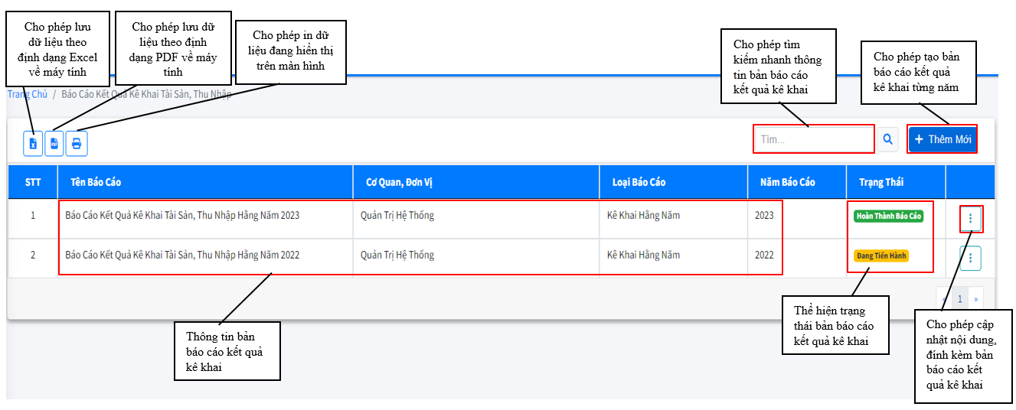

Việc báo cáo tiến độ cán bộ kê khai tài sản, thu nhập được thực hiện các bước sau:

**Bước 1:** Nhấp vào phần nghiệp vụ “Báo Cáo Kết Quả Kê Khai” như hình sau.

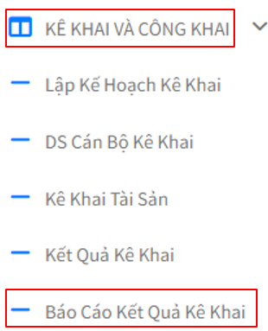

**Bước 2:** Nhấp  sau đó chọn năm và loại kế hoạch muốn báo cáo kết quả kê khai tài sản thu nhập

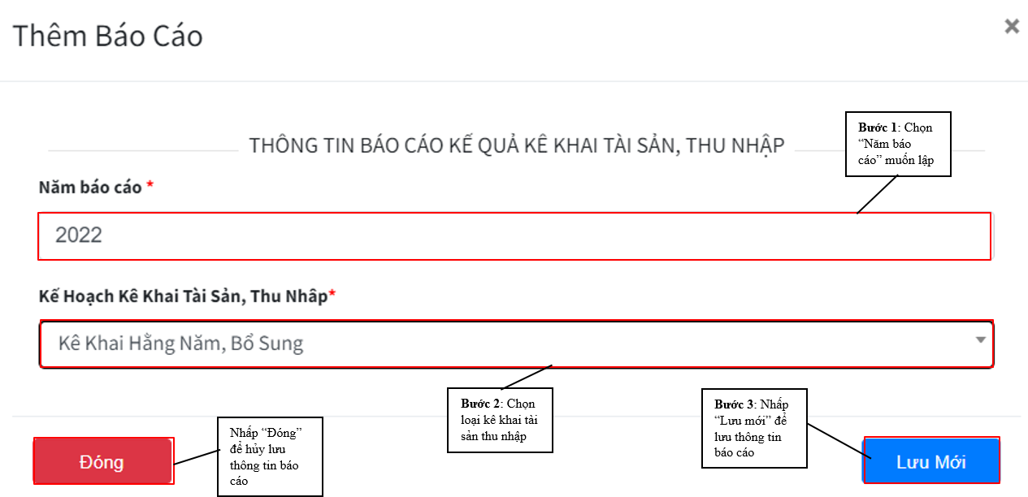

Trường hợp báo cáo kết quả kê khai năm đó đã được lập, hệ thống sẽ gửi thông báo

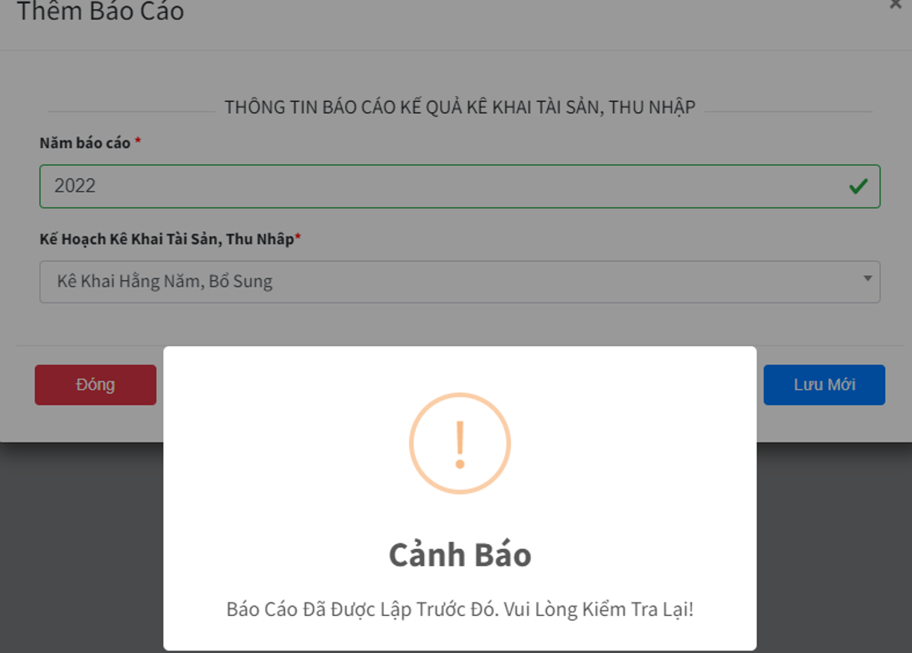

**Bước 3:** Sau khi lập thông tin báo cáo kết quả kê khai thành công, lãnh đạo tiến hành lập báo cáo. Nhấp  sau đó chọn 

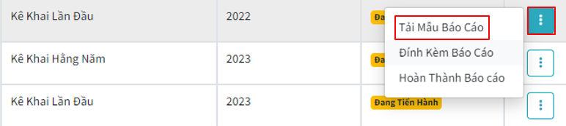

**Bước 4:** Nhập nội dung **Báo Cáo Kết Quả Triển Khai Công Tác Kiểm Soát Tài Sản, Thu Nhập** và tiến hành kí duyệt

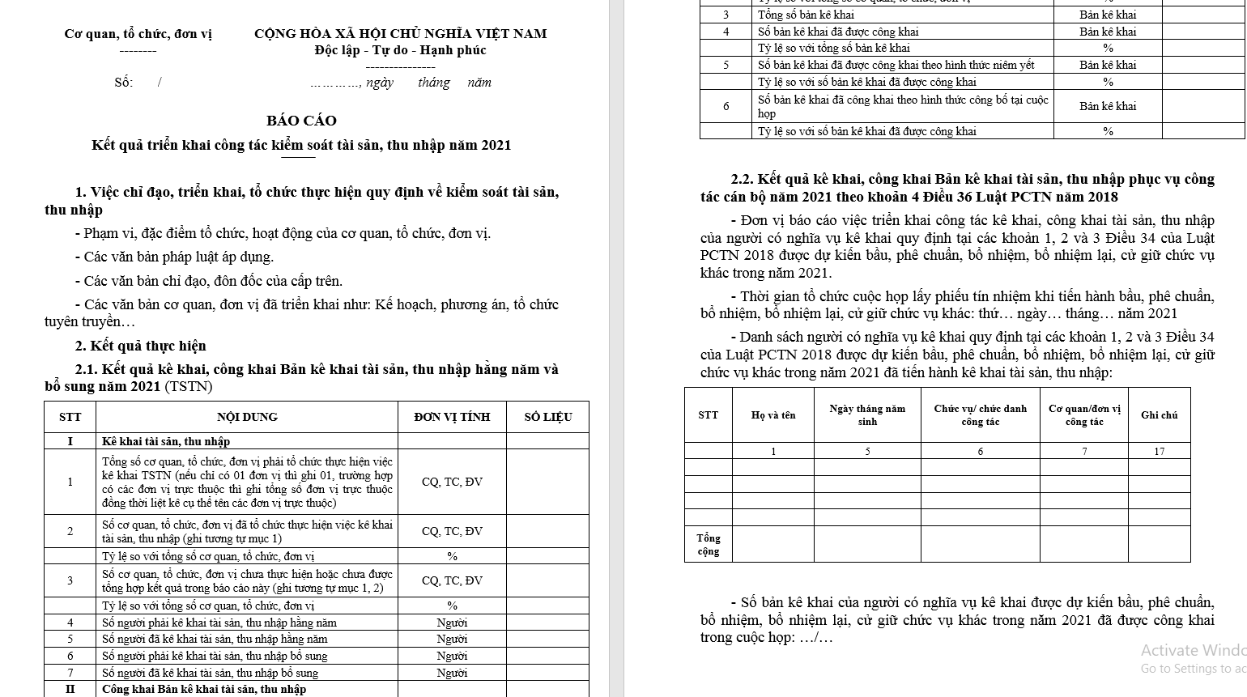

**Bước 5:** Sau khi bản báo cáo đã được kí duyệt, lãnh đạo tiến hành đính kèm lên trên hệ thống. Nhấp  sau đó chọn 

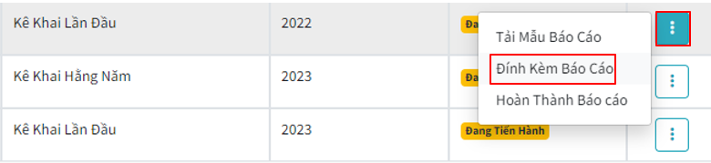

**Bước 5:** Hệ thống sẽ hiện ra bảng đính kèm báo cáo kết quả. Nhấp chọn  để tiến hành đính kèm tệp lên trên hệ thống

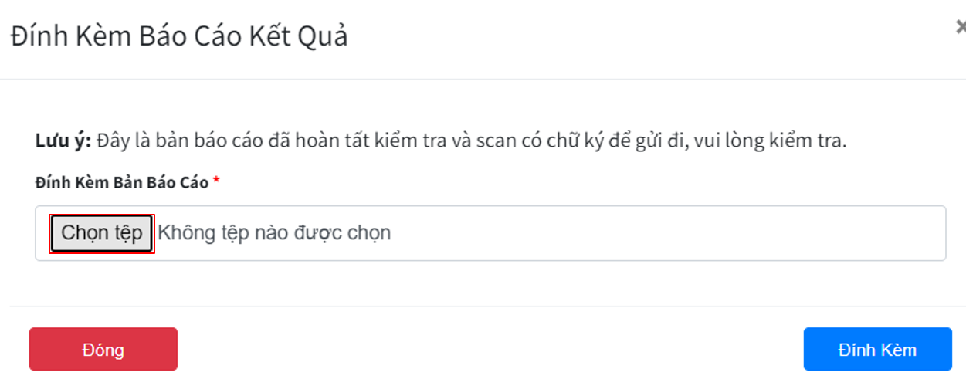

Sau nó nhấp chọn tệp

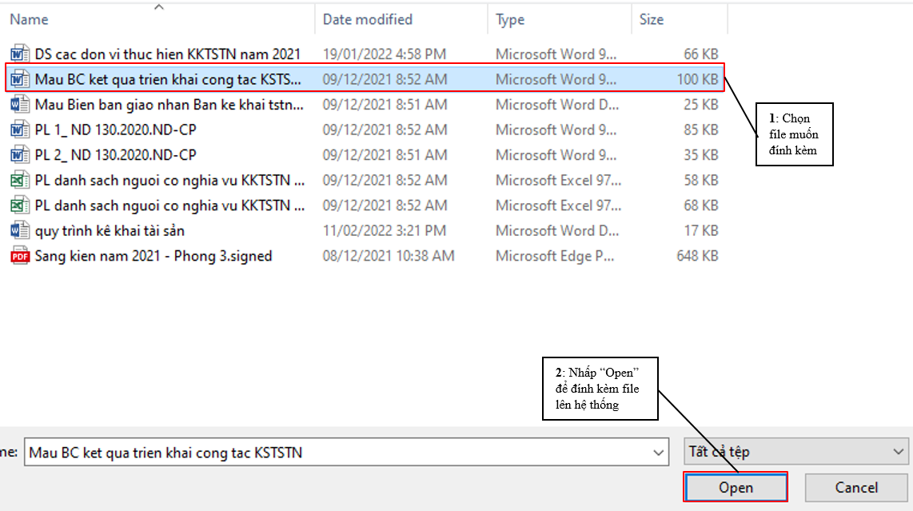

**Bước 6:** Sau khi đính kèm thành công file báo cáo đã được kí duyệt lên trên hệ thống, tiến hành xác nhận hoàn thành báo cáo.

**Nhấp chọn**  **sau đó chọn **

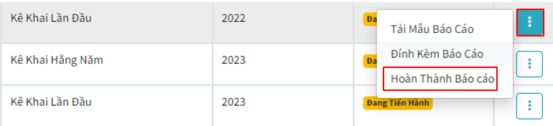

Sau khi hệ thống đính kèm file thành công sẽ hiện bảng thông báo sau

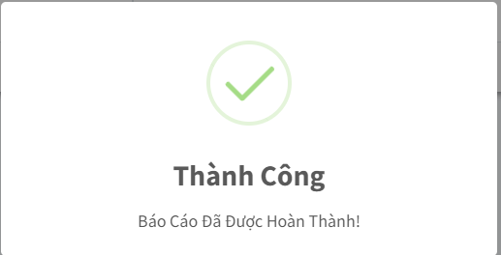

Trường hợp chưa đính kèm file báo cáo, hệ thống sẽ hiện bảng thông báo sau



## **CHƯƠNG IV: NGHIỆP VỤ XÁC MINH TÀI SẢN THU NHẬP**

1. **LẬP DANH SÁCH XÁC MINH TÀI SẢN THU NHẬP:**

Thanh Tra Tỉnh Phòng 3 có nhiệm vụ tổ chức, thực hiện nghiệp vụ lập danh sách xác minh tài sản, thu nhập

**Bước 1:** Nhấp vào phần nghiệp vụ “Danh Sách Xác Minh” như hình sau.

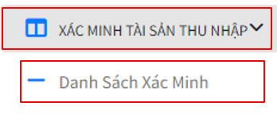

**Bước 2:** Nhấp  để lập thông tin danh sách cán bộ xác minh theo năm

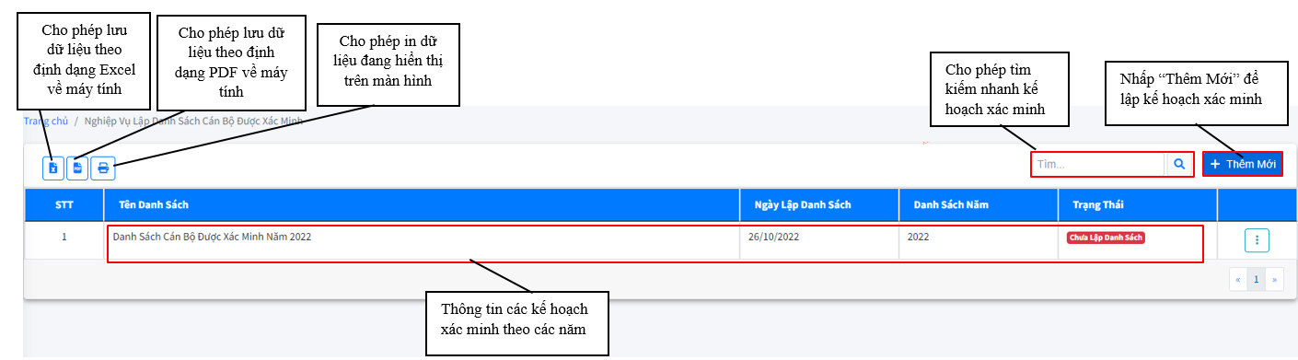

**Bước 3:** Chọn Năm muốn lập danh sách cán bộ xác minh

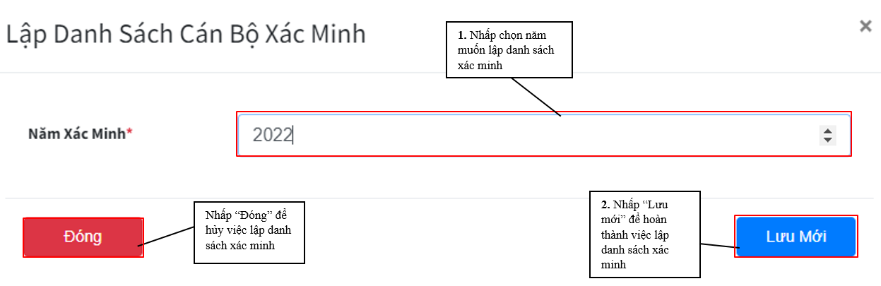

**Bước 4:** Nhấp vào  sau đó chọn  để tiến hành thao tác lấy danh sách cán bộ cần xác minh

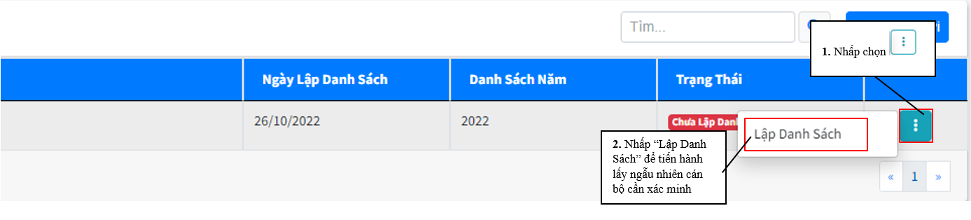

**Bước 5:** Nhấp vào “Lấy danh sách cơ quan đơn vị” hệ thống sẽ hiện ra danh sách các cơ quan tham gia vào kế hoạch kê khai tài sản thu nhập.

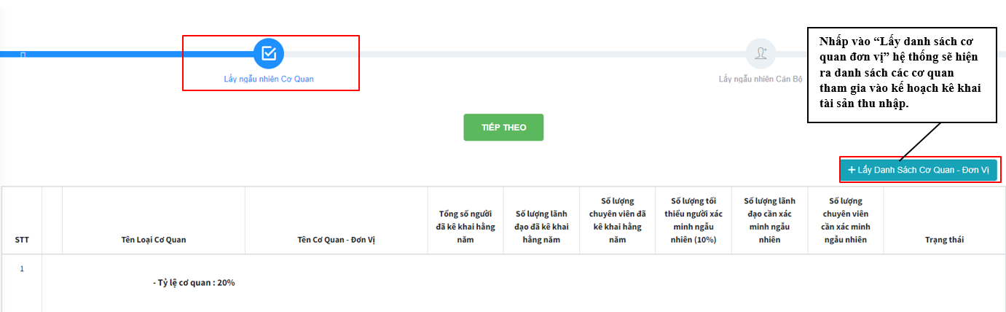

Sau khi nhấp  hệ thống sẽ hiện ra bảng sau

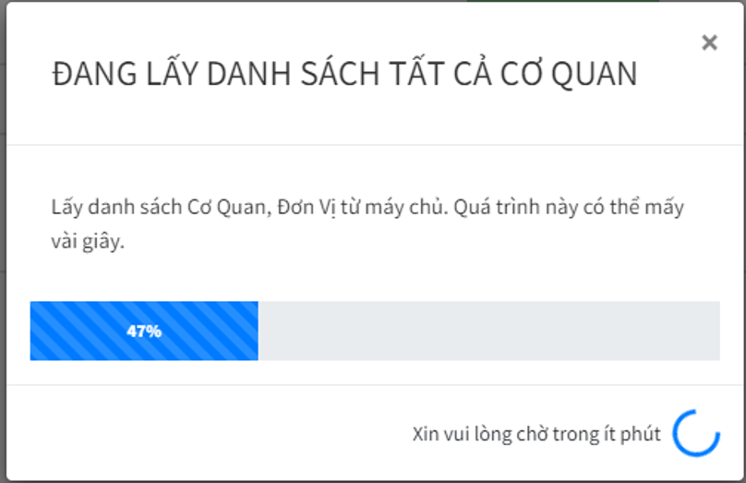

Hệ thống sẽ hiện ra danh sách toàn bộ các cơ quan như hình sau

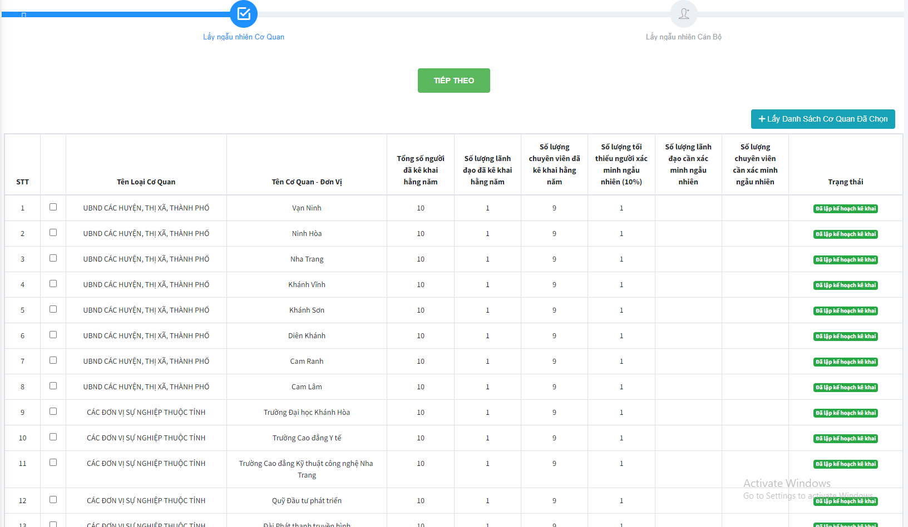

**Bước 6:** Nhấp chọn cơ quan đơn vị muốn xác minh lấy tối thiểu 20% cơ quan đơn vị

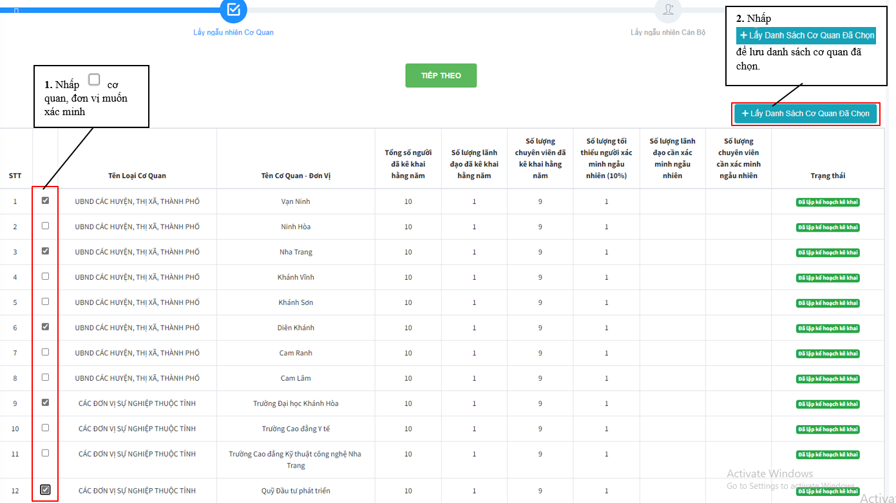

Lưu ý: Trước khi nhấp  cần phải kiểm tra số lượng cơ quan đơn vị được chọn phải đạt tối thiểu 20% so với tổng cơ quan đơn vị cần xác minh. Nếu không đạt đủ điều kiện hệ thống sẽ báo lỗi lấy danh sách cơ quan đơn vị thất bại

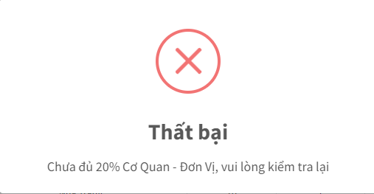

Sau khi nhấn  hệ thống sẽ tiến hành lọc cơ quan đơn vị sẽ được xác minh đã được chọn trước đó như hình sau

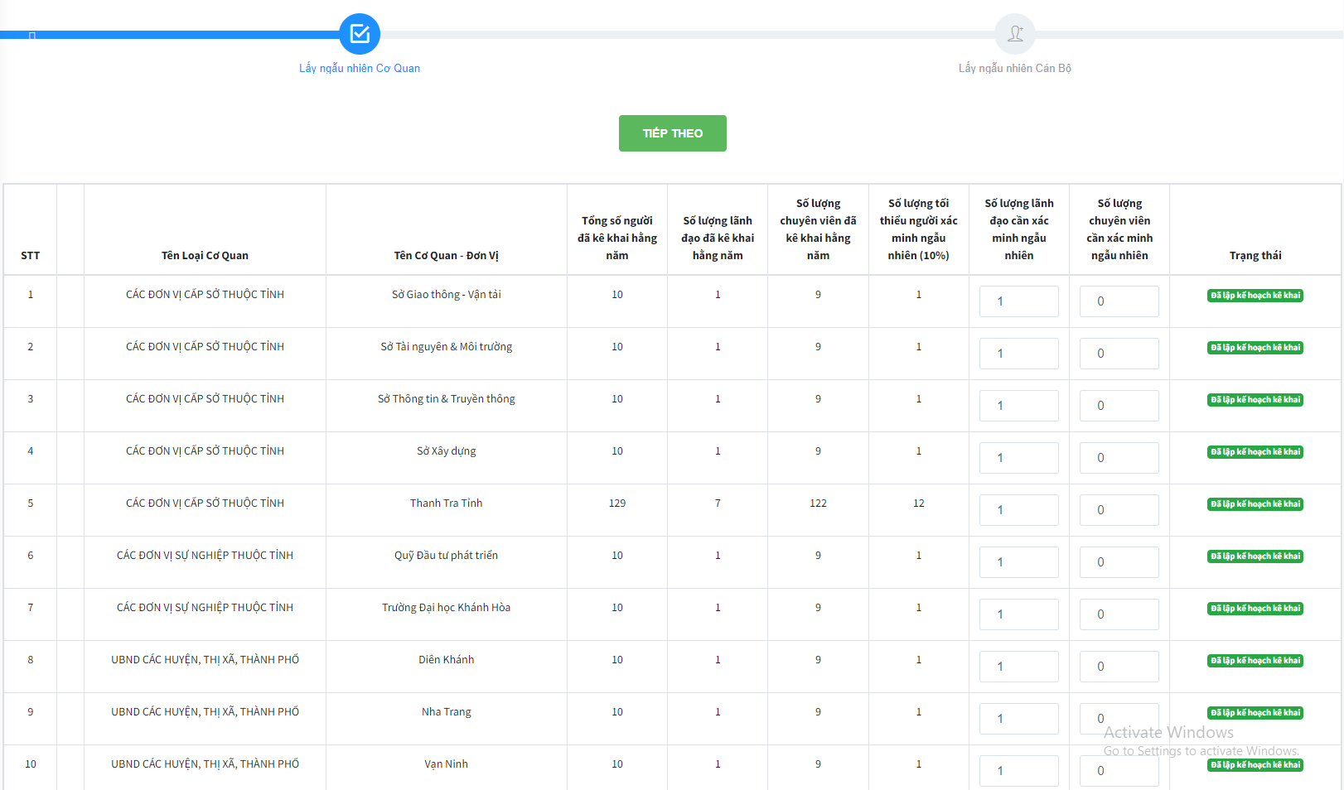

**Bước 7:** Nhập số lượng lãnh đạo, chuyên viên cần xác minh ngẫu nhiên. Khi nhập cần đảm bảo điều kiện:

- Tỷ lệ cán bộ mỗi cơ quan là tối thiểu 10%

- Trong 10% có ít nhất một người đứng đầu hoặc phó

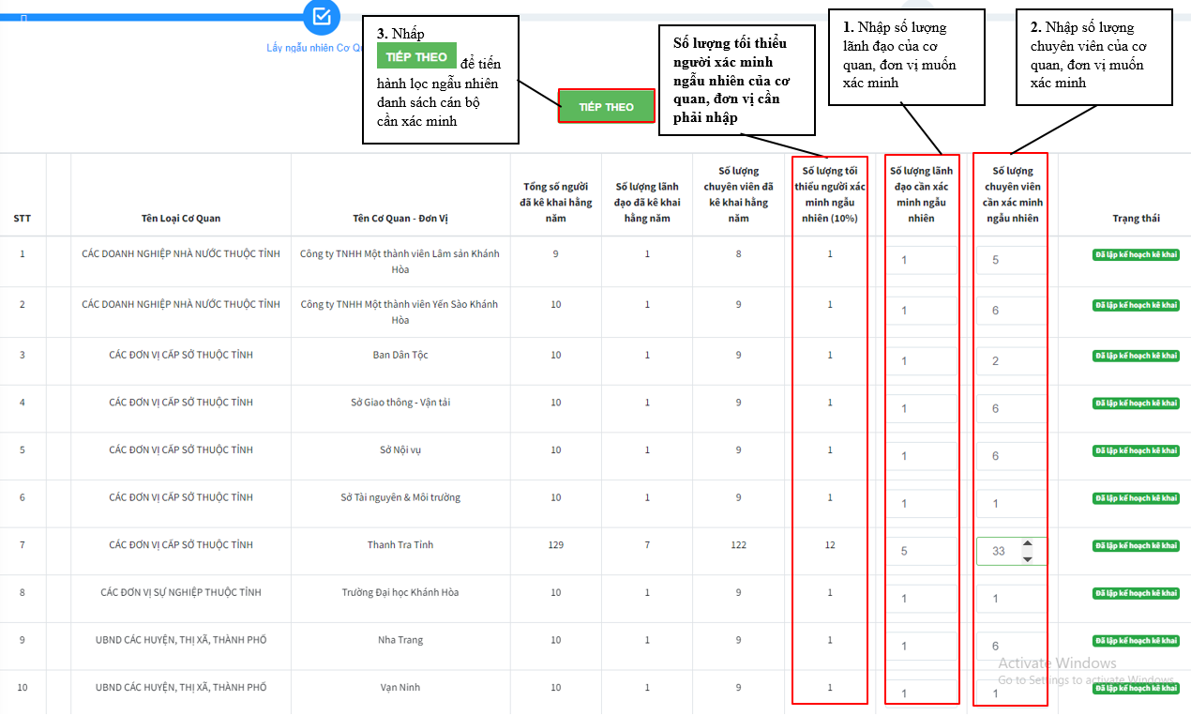

**Lưu ý:** Khi nhập số lượng cán bộ cần xác minh cần phải đảm bảo đạt hai điều kiện trên nếu không khi nhấp  hệ thống sẽ hiện cảnh báo

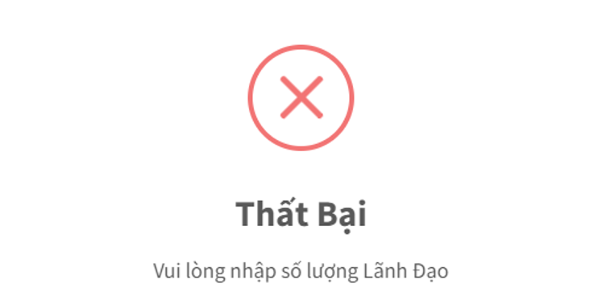

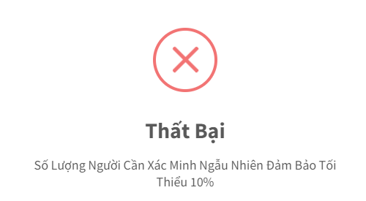

**Bước 8:** Sau khi hoàn thành bước trên, hệ thống sẽ xuất ra một file thống kê số lượng đơn vị và cán bộ được xác xác minh ngẫu nhiên đã nhập trước đó

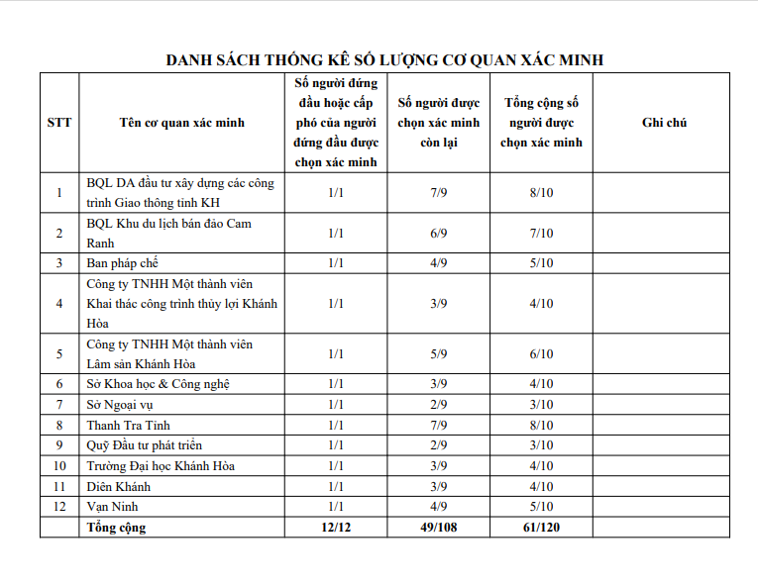

**Bước 9:** Tiến hành lấy danh sách toàn bộ cán bộ trực thuộc quản lí bởi cơ quan, đơn vị đã được chọn trong danh sách được xác minh trên

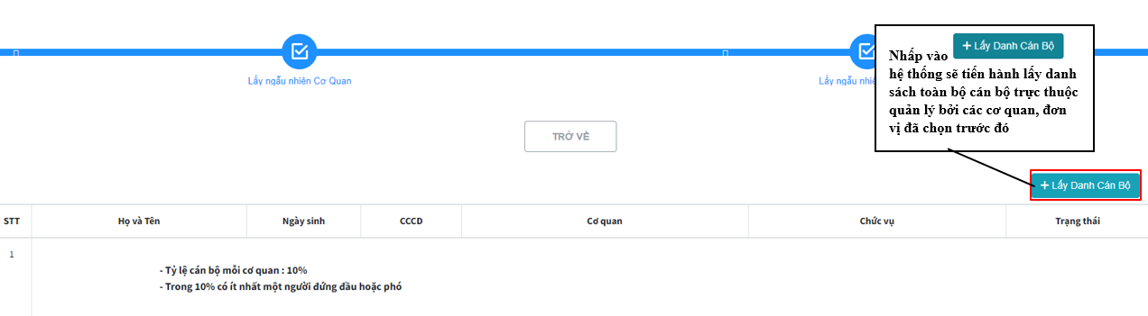

Sau khi nhấp  hệ thống sẽ hiện ra bảng sau:

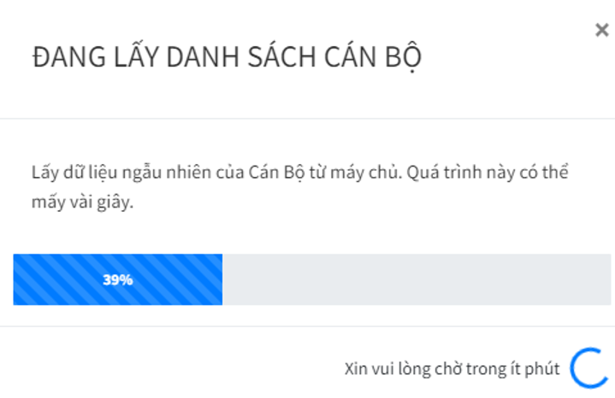

Hệ thống sẽ hiện ra danh sách toàn bộ cán bộ như hình sau

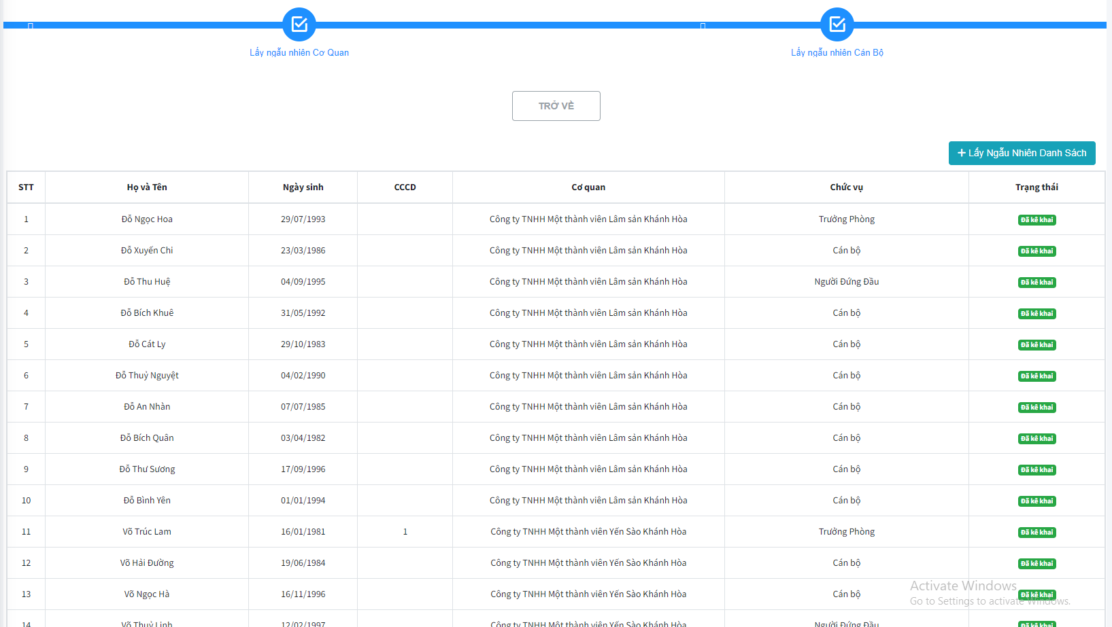

**Bước 10:** Tiến hànhlấy ngẫu nhiên danh sách cán bộ được xác minh trong đó:

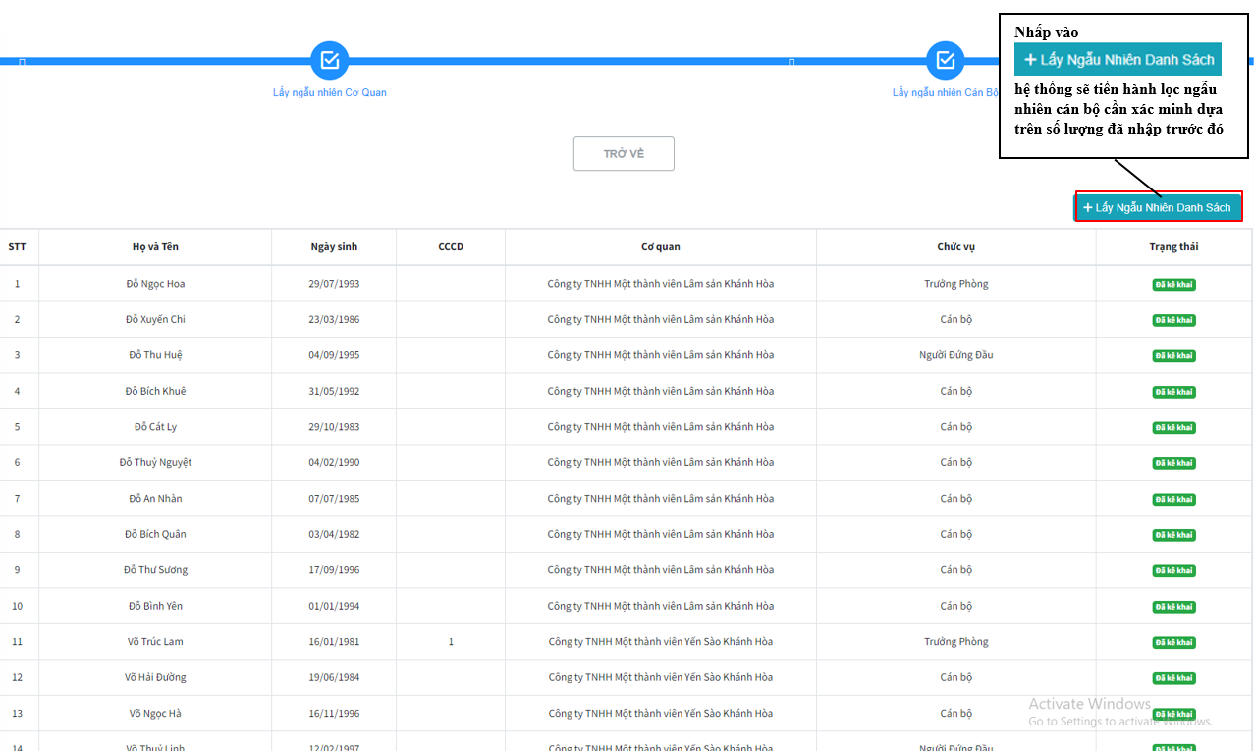

**Bước 11:** Nhấp  để lưu danh sách cán bộ xác minh ngẫu nhiên

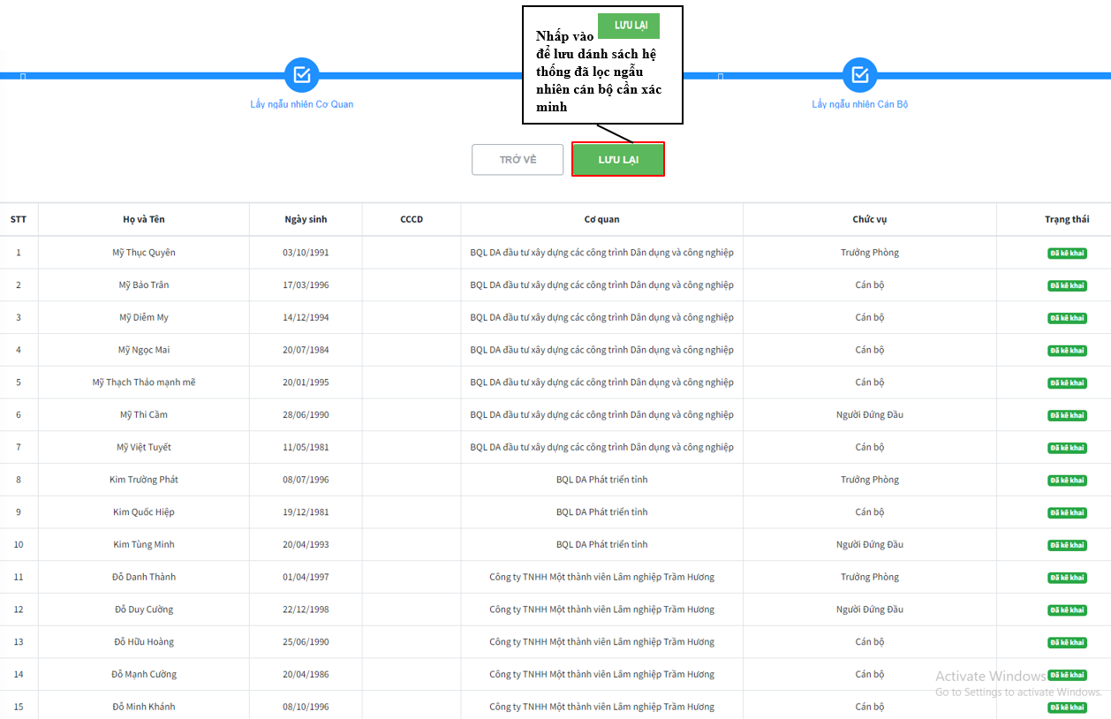

Hệ thống sẽ hiện bảng báo lưu danh sách cán bộ xác minh thành công

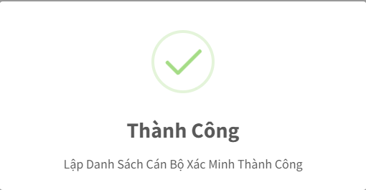

1. **XUẤT DANH SÁCH XÁC MINH TÀI SẢN THU NHẬP:**

Sau khidanh sách xác minh đã được lập tiến hành xuất danh sách để trình cấp trên kí duyệt

**Bước 1:** Nhấp vào phần nghiệp vụ “Danh Sách Xác Minh” như hình sau.



**Bước 2:** Nhấp vào  sau đó chọn  để tiến hành thao tác xuất danh sách cán bộ xác minh ngẫu nhiên

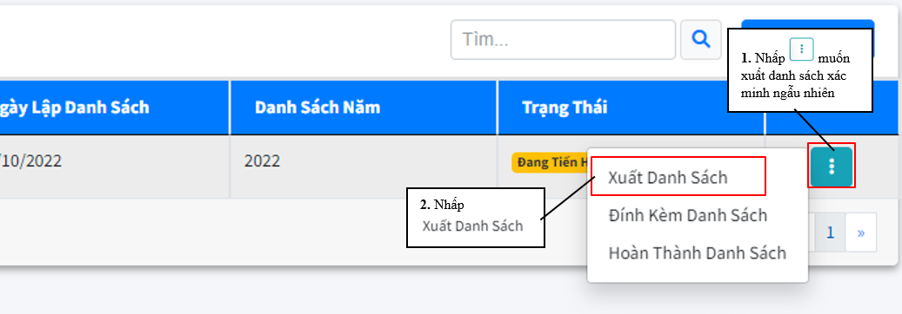

**Bước 3:** Tiến hành in hoặc xuất file PDF danh sách cán bộ xác minh ngẫu nhiên

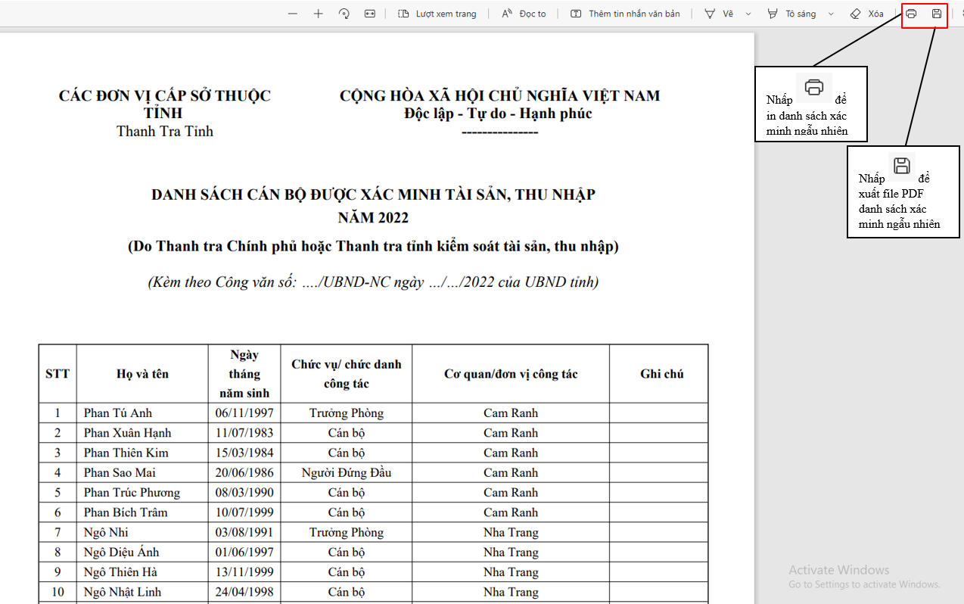

**In danh sách cán bộ xác minh ngẫu nhiên:** Sau khi nhấp  hệ thống sẽ hiện ra bảng sau

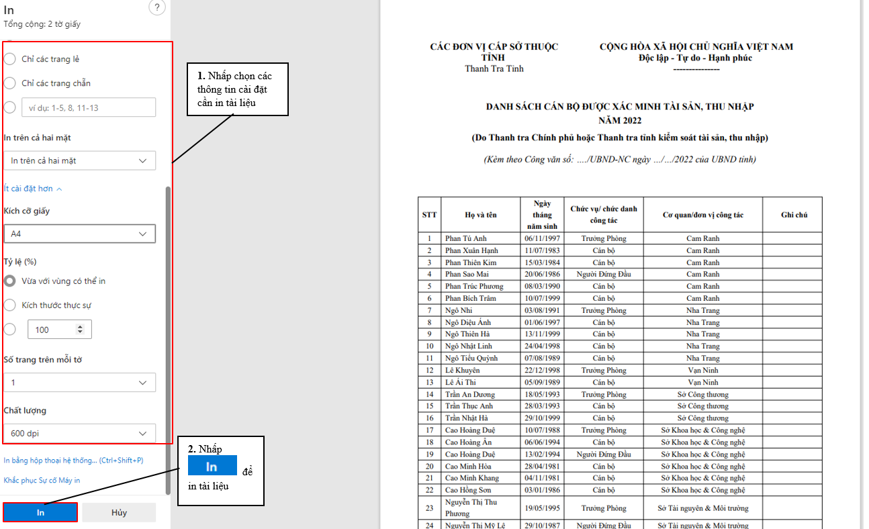

**Xuất file PDF danh sách cán bộ xác minh ngẫu nhiên:** Sau khi nhấp  hệ thống sẽ hiện ra bảng sau

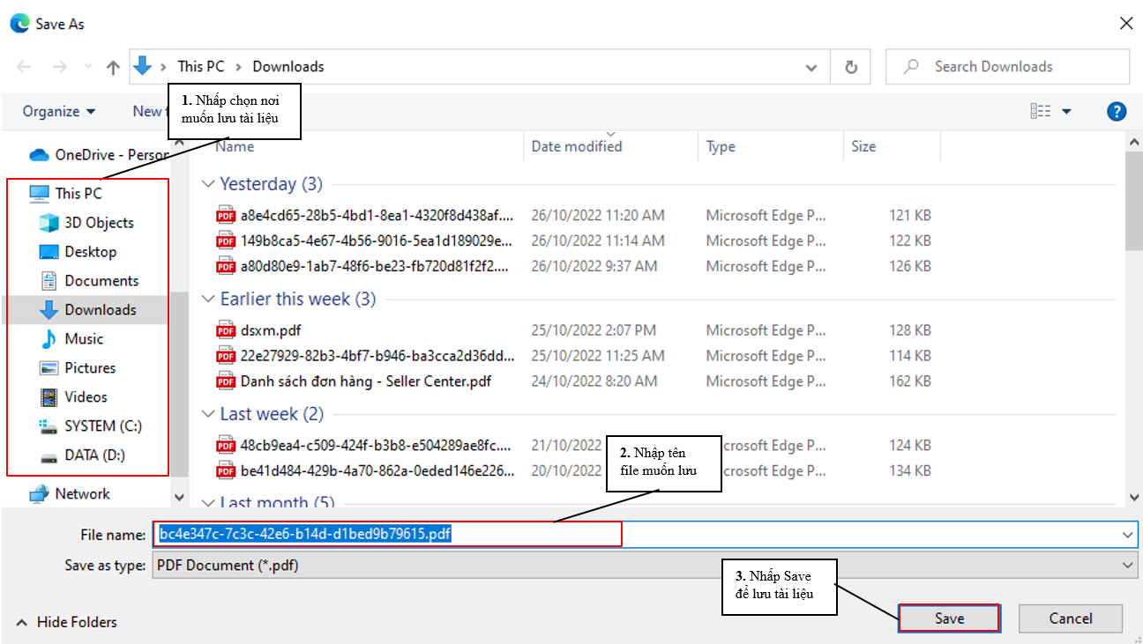

1. **ĐÍNH KÈM DANH SÁCH XÁC MINH TÀI SẢN THU NHẬP ĐÃ ĐƯỢC PHÊ DUYỆT:**

Sau khi danh sách đã được kí duyệt, tiến hành file danh sách đã được kí duyệt lên trên hệ thống

**Bước 1:** Nhấp vào phần nghiệp vụ “Danh Sách Xác Minh” như hình sau.



**Bước 2:** Nhấp vào  sau đó chọn  để tiến hành thao tác đính kèm file danh sách cán bộ xác minh ngẫu nhiên đã được kí duyệt.

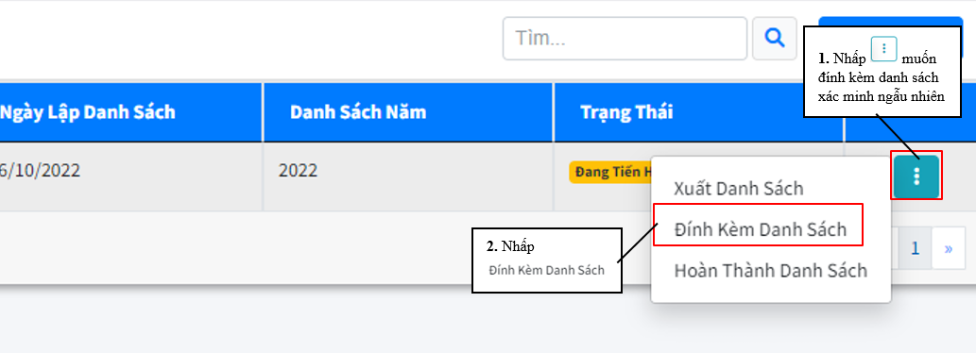

**Bước 3:** Chọn file danh sách cán bộ xác minh ngẫu nhiên đã được kí duyệt để đính kèm

**Nhấp chọn tệp**



**Chọn file:**

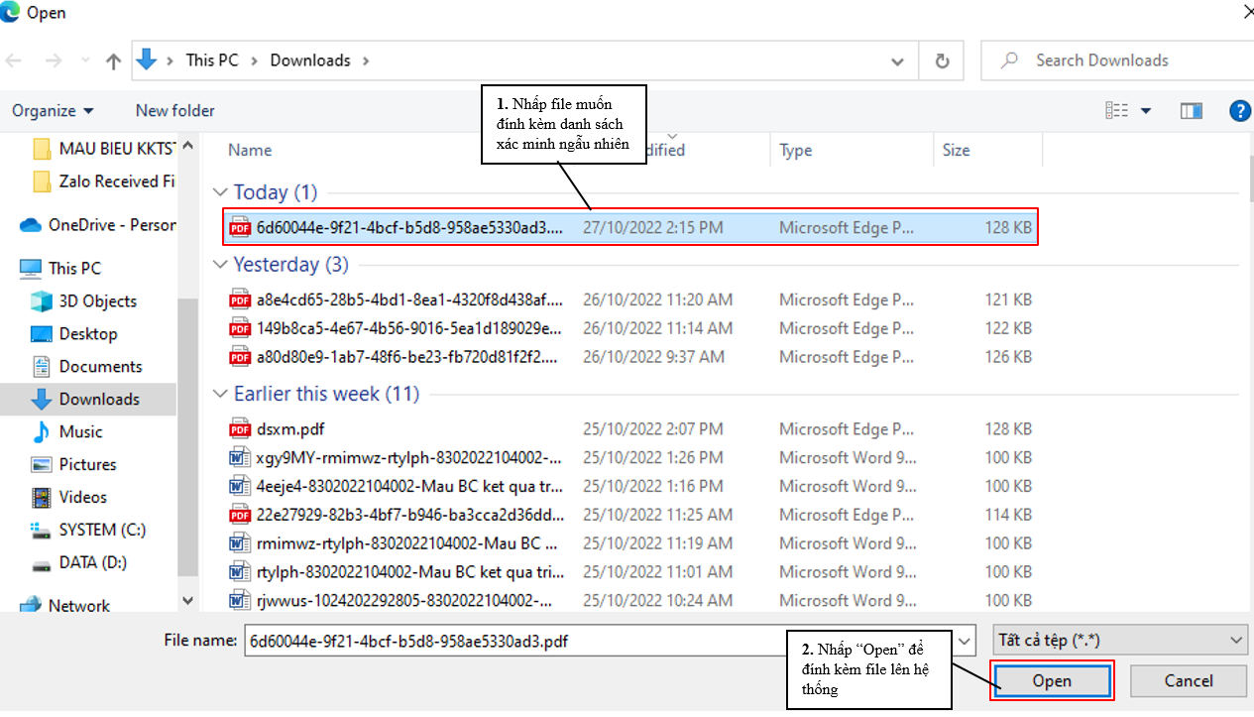

**Bước 4:** Nhấp  để hoàn thành thao tác

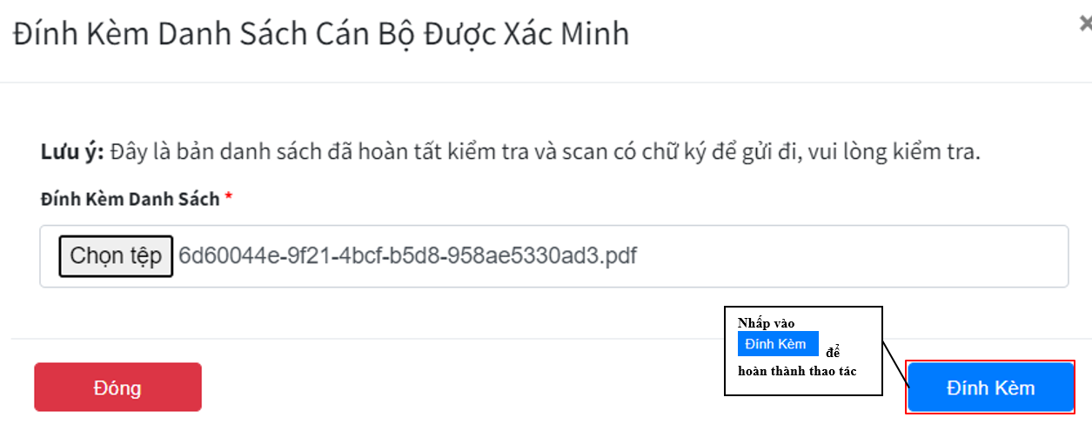

Sau khi hệ thống đính kèm file thành công sẽ hiện bảng thông báo sau 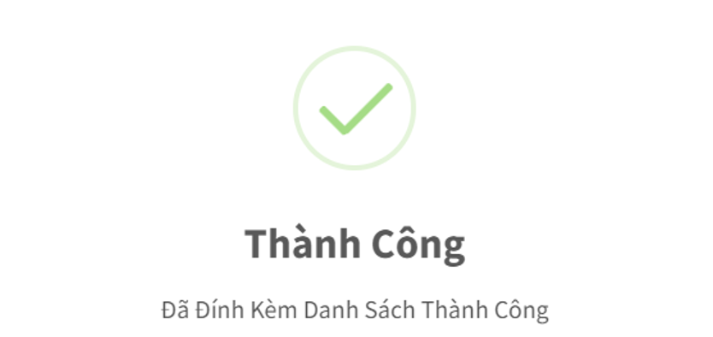

1. **HOÀN THÀNH DANH SÁCH XÁC MINH TÀI SẢN THU NHẬP ĐÃ ĐƯỢC PHÊ DUYỆT:**

Sau khi đính kèm thành côngfile danh sách đã được kí duyệt lên trên hệ thống, tiến hành xác nhận hoàn thành danh sách xác minh

**Bước 1:** Nhấp vào phần nghiệp vụ “Danh Sách Xác Minh” như hình sau.



**Bước 2:** Nhấp vào  sau đó chọn  để xác nhận việc lập danh sách xác minh đã hoàn thành

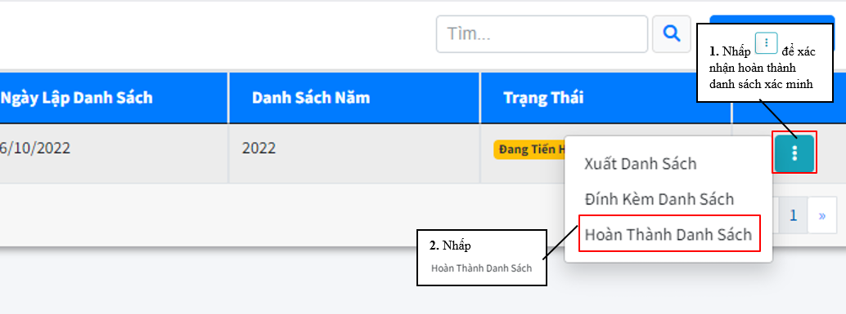

Sau khi xác nhận hoàn thành danh sách xác minh thành công hệ thống sẽ hiện bảng thông báo sau

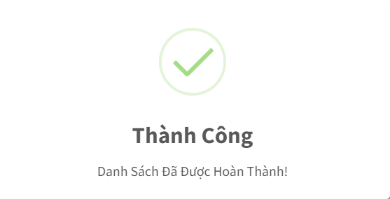

## **CHƯƠNG V: BÁO CÁO THỐNG KÊ KẾ HOẠCH KÊ KHAI TÀI SẢN THU NHẬP**

Thanh tra có thể xem và quản lý các kế hoạch kê khai tài sản được lập, thao tác lập kế hoạch tài sản thu nhập như sau:

**Bước 1:** Nhấp vào phần báo cáo, thống kê **Kế Hoạch Kê Khai** như hình sau

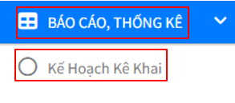

Hệ thống sẽ hiện ra giao diện chính của kế hoạch kê khai được như hình sau

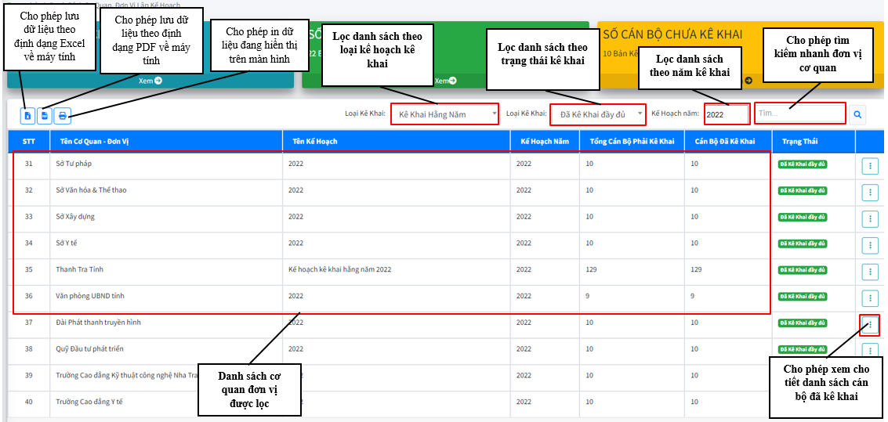

**Bước 2:** Nhấp lọc danh sách theo loại kê khai

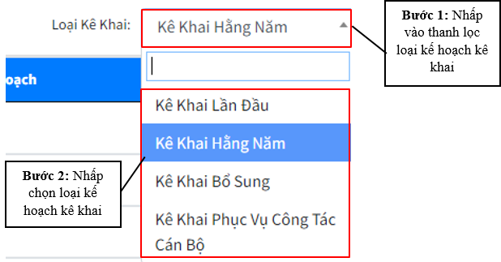

**Bước 3:** Nhấp lọc danh sách theo trạng thái đã kê khai hay chưa kê khai.

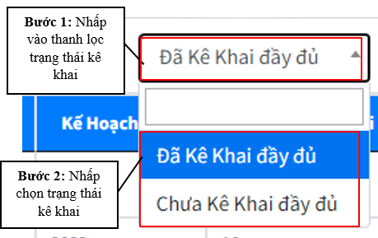

**Bước 4:** Nhấp lọc danh sách theo năm 

## 